2008年浙江公务员考试《行测》真题
第一部分 客观题
一、单选题（本大题共130小题，第1-20题0.7分，第21-30题0.8分，第31-50题0.7分，第51-130题0.8分，共计100分）
1. (2008浙江)马克思主义唯物辩证法认为，事物发展的根本规律是（ ）
A. 物质决定意识，意识反作用于物质的规律
B. 对立统一规律
C. 质量互变规律
D. 生产力决定生产关系，经济基础决定上层建筑的规律

2. (2015安徽)毛泽东思想初步形成的重要标志是( )。
A. 在分析中国社会各阶级的基础上，提出党在民主革命中的基本路线
B. 写就《星星之火，可以燎原》等著作，提出走“农村包围城市，武装夺取政权”的道路
C. 新民主主义革命总路线的形成
D. 党的第七次全国代表大会的召开

3. (2008浙江)邓小平同志在（ ）中对社会主义的本质这一重大问题作了总结性的理论概括，指出：“社会主义的本质，是解放生产力，发展生产力，消灭剥削，消除两极分化，最终达到共同富裕。”
A. 党的十一届三中全会
B. 党的十二届三中全会
C. 南方谈话
D. 党的十三大

4. (2008浙江)下列关于科学发展观的表述中，不适当的一项是( )。
A. 2004年3月10日，胡锦涛同志在中央人口资源环境工作座谈会上，系统阐述了科学发展观的基本内涵
B. 科学发展观的核心是以人为本，基本要求是全面协调可持续
C. 科学发展观丰富和完善了新世纪新阶段我国现代化建设的发展道路、发展模式和发展战略
D. 科学发展观的根本方法是统筹兼顾，坚持以节约资源和环境保护为中心

5. (2008浙江)从1988年到2004年，我国现行宪法先后进行了四次修正。其中“将乡镇人大的任期，由3年改为5年”是在( )
A. 1988年的第一个宪法修正案
B. 1993年的第二个宪法修正案
C. 1999年的第三个宪法修正案
D. 2004年的第四个宪法修正案

6. (2008浙江)根据《行政复议法》，在一般情况下，公民、法人或者其他组织认为具体行政行为侵犯其合法权益的，可以自知道该具体行政行为之日起( )内提出行政复议申请；而行政复议机关应当自受理申请之日起( )内作出行政复议决定。
A. 60日 60日
B. 60日 30日
C. 30日 30日
D. 30日 60日

7. (2008浙江)下列关于“缓刑”的说法中，不适当的一项是( )。
A. 累犯不适用缓刑
B. 缓刑只适用于被判处5年以下有期徒刑的犯罪分子
C. 被宣告缓刑的犯罪分子，在缓刑考验期限内，由公安机关考察
D. 如果没有法定的应当撤销缓刑的情形，缓刑考验期满，原判的刑罚就不再执行，并公开予以宣告

8. (2008浙江)下列对民事诉讼法中的“共同诉讼人”的表述，最适当的是( )。
A. 在同一诉讼中，对原告、被告及其诉讼代理人的总称
B. 在共同诉讼中共居于相同诉讼地位的当事人，即原告或被告一方为两人以上
C. 在诉讼中，对他人之间的诉讼标的有独立请求权的诉讼参加人
D. 在同一诉讼中，与诉讼标的有利害关系的所有诉讼参加人

9. (2008浙江)根据《公务员法》，国家实行公务员职位分类制度。与“品位分类”相比，“职位分类”的特点是( )。
A. 以“人”为中心，分类简单，重视公务员的人品条件和学历、资历
B. 以“事”为中心，分类详尽，重视职位工作和公务员个人的专长，官职与官等合一
C. 以人为对象进行分类，官职与级别相对分离
D. 突出对公务员的品级、官阶的区分，公务员队伍组织严密、等级分明

10. (2008浙江)以下不属于对公务员的处分的种类是( )。
A. 警告
B. 记过
C. 罚款
D. 撤职

11. (2008浙江)行政执行可划分为准备、具体实施和评估三大阶段，其中实施阶段是关键环节。以下不属于行政执行实施阶段的环节是( )。
A. 行政决策
B. 行政授权
C. 行政沟通
D. 行政协调

12. (2008浙江)以下对股份有限责任公司的弱点的说法中，不适当的一项是( )。
A. 所有权与经营权统一，委托代理关系简单
B. 公司开设和歇业的法定程序复杂，有碍于公司资产重组与破产
C. 公司经营财务状况向社会公开，难以保守商业秘密
D. 股东为谋取个人利益而买卖股票，缺乏对企业长远的关心，股价的波动不能构成经营者决策的基本依据

13. (2008浙江)根据通货膨胀理论，假如通货膨胀的初始原因是成本推动，如果没有（ ）的伴随，将会出现生产萎缩，失业增加，最终引起严重的经济萧条。
A. 需求增长
B. 需求减少
C. 供给增长
D. 供给减少

14. (2008浙江)国际收支平衡表是在一定时期内，一国居民对其他国家的居民所进行的全部经济贸易的系统记录。国际收支平衡表最基本的项目是( )。
A. 资本项目
B. 经常项目
C. 关税项目
D. 金融项目

15. (2008浙江)热力学三定律是现代物理学研究的一个重要内容。其中，根据热力学第一定律，我们可知道( )。
A. 任何热机的效率都不可能达到100％
B. 在温度达到绝对零度时，物质系统（分子或原子）无规则的热运动将停止
C. 不可能造出既不需外界能量又不消耗系统内能的永动机
D. 热不可能独立地、没有补偿地从低温物体传向高温物体

16. (2008浙江)存储器的容量大小是衡量计算机性能的一个重要指标。我们通常把（ ）位二进制作为一个单位来计算存储器的容量，取名为字节。
A. 2
B. 8
C. 32
D. 1024

17. (2008浙江)20世纪40年代末，美国物理学家（ ）等提出了大爆炸宇宙，认为宇宙起源于140亿年前温度和密度极高的“原始火球”的一次大爆炸。
A. 爱因斯坦
B. 奥本海默
C. 伽莫夫
D. 霍金

18. (2008浙江)1921年7月23日，中国共产党第一次全国代表大会在上海召开。大会选举产生了党的领导机构（ ），（ ）为书记。
A. 书记处董必武
B. 中央局毛泽东
C. 书记处李大钊
D. 中央局陈独秀

19. (2008浙江)下列关于公文格式的表述中，恰当的一项是（ ）。
A. 发文字号，是制发机关按顺序编列的公文代号，由机关代字、年份、序号三部分组成
B. 公文标题由发文机关、事由和文种三部分组成，缺一不可
C. 附件是补充说明正文的依据材料，通常与主件分开装订
D. 印发日期是指公文的生效日期，一般以负责人签发的日期为准

20. (2008浙江)以下不属于公文的发文办理的环节是（ ）。
A. 审核
B. 用印
C. 拟办
D. 签发

21. (2008浙江)出于对进城农民工生活的深切关怀，作家们在叙述农民进城的故事时，大都会情不自禁地持有一种严正的道德立场。这些故事往往被简化为一种苦难叙事或控诉文学。在这种叙事图景中，城市和农村往往被抽象化为两个相对立的价值世界。农民们在城市中的挣扎，也总是被演绎为一曲关于质朴价值遭到毁灭的挽歌。
这段文字的主旨是：
A. 现代文学创作应更多关注进城农民工的生活
B. “三农问题”积重难返，城乡差距日益扩大，进城农民工生活艰难
C. 文学创作关于农民进城故事的叙述，有利于引起社会对他们的关注
D. 关于进城农民工的文学创作，不应局限于简单的价值判断

22. (2019广东)《竹书纪年》的整理者也受到后世的一都独尊制度和思想的影响，在整理此书时，有意删掉了一些不符合“更不徙都”的材料。然而这样删削，却为人们廓清那些本来就不易弄清的遥远的历史问题带来了更多的麻烦。幸好有一些文献，特别是《括地志》又将“更不徙都”以外的一些材料拾掇起来，乍看上去这些材料是相互矛盾的，实质上却是客观事实的反映。对这段话的主旨的概括最恰当的一项是( )
A. 《竹书纪年》并不是一部完整意义上的史书，因为它隐瞒了一些事实
B. 史书中关于一些历史事实的记载往往自相矛盾
C. 不同史书之间的交叉验证有助于我们发掘历史的真相
D. 封建独尊制度的流毒遗害至今，对于考古学是一个严峻的挑战

23. (2008浙江)英特尔表示，其新一代处理器已经不再使用铅作为原料，预计到2008年将停止使用卤素。通过这些举措，英特尔处理器对于环境的危害将大大降低。英特尔新型处理器的一个最大特点是采用了铪，可以有效地解决电泄漏的问题，使处理器功耗效率提升了30%。随着晶体管的体积不断缩小，电泄漏也更加严重，导致处理器发热和功耗过大的问题日益突出。从某种程度上讲，电泄漏已经成为阻碍处理器性能进一步提升的瓶颈。对这段话的主要意思概括最恰当的一项是( )
A. 英特尔公司已经成功开发出了解决电泄露问题的新技术
B. 电泄露问题是处理器生产过程中亟待解决的瓶颈问题
C. 随着晶体管体积的不断缩小，处理器的发热和功耗问题将越来越严重
D. 英特尔公司的新一代处理器应用了新材料，不仅更加环保，而且提升了功率

24. (2017辽宁)面对心理辅导与治疗的本土化，我们要对西方的理论存有一种开明的态度，迫切的问题是：我们如何以实证方式如结果研究，来检验有关理论在中国人中之有效性，然后去芜存菁。同时，通过吸收、借鉴外来的理论和方法，发展或创造出适合中国文化和中国人特点的心理辅导和治疗体系。
对这段话的主要意思概括最恰当的一项是( )
A. 心理学是一门因人而异、因材施教的学科
B. 我们迫切需要用实证方式来验证西方心理辅导与治疗理论的科学性
C. 心理辅导与治疗的本土化目标的实现，要建立在对西方理论去伪存真和自主创新的基础上
D. 尽可能开明地对待西方理论，海纳百川，博采众长，方能实现心理辅导与治疗的本土化

25. (2008浙江)伏尔泰以天纵之资，博览群书，吃掉了的东西自己加以消化，作为营养，为他的“理性哲学”服务。伏尔泰涉猎的诸“家”当中，中国只是不很重要的“一家”，并不是“情有独钟”；用显微镜把它单挑出来像“特写镜头”一样放大，那不是“幻觉”也是“错觉”。
这段文字主要说明：
A. 伏尔泰用中国素材为其“理性哲学”服务
B. 中国素材在伏尔泰的哲学体系中占重要地位
C. 夸大中国因素在伏尔泰哲学体系中的作用是不对的
D. 伏尔泰用“特写镜头”的方式来描绘中国

26. (2008浙江)过去有人认为，犯罪是因为罪犯心理不健全或对社会感到疏离等原因而从事犯罪行为，因此不能凭借惩罚来阻止犯罪。不过，从微观经济学的角度来看，多数罪犯都会根据自己的情况来做理性选择。这种分析方法对于公共政策的制定和司法审判都形成了相当程度的影响。现在，如果法官和立法者对罪犯采取宽松的态度，就会引起民众强烈不满。由此可见，很多人也开始从微观经济学的角度来诠释犯罪行为了。这段话表达的主要意思是( )
A. 大多数罪犯都是理性的
B. 心理性或社会性因素是犯罪的主要原因
C. 微观经济学改变了很多人对犯罪的看法
D. 用微观经济学诠释犯罪行为更为科学

27. (2008浙江)民族主义曾经是社会争取统一与独立的现代化力量，而今一旦立国成功，却很容易变成一种保守和压迫的力量。几乎没有政治领袖具有这样的见识：将其国民的需要置于国家目标之上，而常常是实现现代化的手段本身变成了目的。
对这段文字理解不正确的是( )
A. 民族主义是一把双刃剑
B. 民族主义具有保守与压迫的本质属性
C. 有远见的政治家会将国民的需要置于重要地位
D. 在现代国家的建立过程中，民族主义起过积极作用

28. (2008浙江)人们试图去预测世界发展路线或寻求过分简化及单向的解决办法，对此我们都应保持怀疑的态度，因为世界形势极其复杂。发展趋势分析则在我们展望未来时提供了一种更为错综复杂的观点，使我们集中关注所要面临的决策分析。对这段文字理解正确的是：
A. 发展趋势分析在一定程度上能避免简单化倾向
B. 简单化的思维对认清世界发展路线是毫无意义的
C. 发展趋势分析是一种精确的趋势预测方法
D. 鉴于世界形势的极端复杂性，预测发展趋势是徒劳的

29. (2008浙江)传统的道德是对应着较单纯的生活和与人际关系结合密切的小组织产生的，道德教化在生活单纯的小组织里还能发挥作用。但在高度复杂化的现代社会，如果把人的爱心和慷慨，仅由面对面的方式表现，把移风易俗的重任，仅寄望于少数有德者，很难想象这个社会会变成什么样子。根据这段文字，理解错误的是( )
A. 道德是在一定的环境中产生并发挥作用的
B. 道德教化在传统社会中具有积极功能
C. 在现代社会发扬传统道德是一件非常困难的事情
D. 道德教化在现代社会的功能趋于式微

30. (2008浙江)2001年，占世界人口4．68%的美国人消耗了世界卫生资源的46．7%，人均卫生费用支出是4873美元；占世界人口0．5%的加拿大也消耗了2．22%的世界卫生资源。美、加两国的卫生资源可谓充足，但是调查显示，当时还有13%的美国人、11%的加拿大人没有享受到必需的卫生服务。作者通过这段文宇最有可能想说明的观点是( )
A. 不能笼统地将未满足需求作为卫生资源总量供给不足的根据
B. 发达国家消耗了世界上大部分的卫生资源
C. 美、加两国的卫生水平高，卫生资源总量充足
D. 世界各国占有与消耗的卫生资源是极不均衡的

31. (2008浙江)传统凯恩斯主义的缺陷，新古典主义的成效与失误启发了一些学者构建微观基础的宏观经济学，并另辟蹊径地对劳动力市场与产品市场进行实证分析，以期发现宏观失业与经济波动的原因。他们以工资、价格刚性和非市场出清假设取代新古典主义的工资、价格灵活性和市场出清假设，并把它结合到宏观产量与就业决定理论中而得出凯恩斯主义结论，这样就产生了新凯恩斯主义。
对以上文字理解正确的一项是：
A. 新古典主义的成效与失误是宏观经济学的基础
B. 微观基础的宏观经济学的突破在于对劳动力市场和产品市场的实证分析
C. 新凯恩斯主义就是以工资、价格刚性和非市场出清假设取代新古典主义的假设
D. 工资、价格灵活性和市场出清假设也许是新古典主义的成效与失误所在

32. (2008浙江)将传统节日纳入国家法定假日，体现的是对中国传统文化的尊重和回归。中国传统文化是我们精神家园的重要组成部分。但是这些年来，一些“洋节”越来越成为时尚，传统节日反倒有被人们，特别是青年人淡忘的趋势。
下列不符合文意的一项是：
A. 作者支持将传统节日纳入国家法定假日的做法
B. 传统节日是中国传统文化的重要组成部分
C. 一些“洋节”越来越成为时尚，大部分青年人已经淡忘了传统节日
D. 将传统节日纳入国家法定假日可以唤起大家对传统文化的重视

33. (2008浙江)在一个低气压的时代，水土特别不相宜的地方，谁也不存什么幻想，期待文艺园地里有奇花异卉探出头来。然而天下比较重要的一些事故，往往在你冷不防的时候出现。史学家或社会学家，会用逻辑来证明，偶发的事故实在是酝酿已久的结果。但没有这种分析头脑的大众，总觉得世界上真有魔术棒似的东西在指挥着，每件新事故都像从天而降，教人无论悲喜都有些措手不及。张爱玲女士的作品给予读者的第一个印象，便有这情形。对这段话理解不正确的一项是：
A. 张爱玲作品的问世在当时社会背景下是一个特例
B. 在文艺园地里奇花异卉的出现是不能用科学和逻辑来解释的
C. 大众对于张爱玲作品问世的感觉是太突兀、太奇迹
D. 张爱玲作品的问世并不是偶然的，存在一定的必然性

34. (2008浙江)我不幸偶尔看了一本外国的讲论儿童的书，才知道游戏是儿童最正当的行为，玩具是儿童的天使。于是二十年来毫不忆及的幼小时候对于精神的虐杀的这一幕，忽地在眼前展开，而我的心也仿佛同时变了铅块，很重很重地坠下去了。但心又不竟坠下而至于断绝，他只是很重很重地坠着，坠着。我也知道补过的方法的：送他风筝，赞成他放，劝他放，我和他一同放。我们嚷着，跑着，笑着。——然而他其时已经和我一样，早已有了胡子了。下列选项不能从这段话中得出的是( )。
A. “我”曾经阻止过“他”正当的游戏行为
B. “我”为自己二十年前的愚蠢行为感到愧疚
C. 二十年后“我”的忏悔对于“他”已无实际意义
D. “我”在小时候也没放过风筝

35. (2018湖南)以下各句中，加下划线的词语使用恰当的一项是：
A. 在原则问题上，党员干部应该有自己鲜明的立场，采取<line>似是而非</line>的态度是极不负责的。
B. 王刚任公司经理以来，公司的业绩一落千丈，员工的工资福利待遇也越来越差，这次他被免职，实在是<line>人心所向</line>。
C. 在世界杯决赛前夕，面对部分足球流氓的过激行为，英国警方<line>以暴易暴</line>，逮捕了五名带头制造事端的不法分子。
D. 孙明利用业余时间创作的油画获得了国际大奖，面对记者的采访，他谦虚地说自己只是略通一二，远远谈不上<line>登堂入室</line>。

36. (2008浙江)以下各句中，加下划线的词语使用不恰当的一项是：
A. 习习的风轻掠过河面，微波粼粼，投射长廊斑驳的白墙上，竟是我说不出的<line>美轮美奂</line>。
B. 但近来作文，避忌已甚，有时如<line>骨鲠在喉</line>，不得不吐，遂亦不免为人所憎。
C. 一个腐败分子被查办了，固然是咎由自取，人们会<line>拍手称快</line>，但同时更应引起有关部门深刻的反思。
D. 冤案一再发生，而又迟迟没有体制上和制度上的进一步完善，这恐怕正说明了我们的反思多属于<line>文过饰非</line>。

37. (2008浙江)下列各句中，句意明确，没有语病的一句是：
A. 在适当的阶段对所学知识进行及时的总结，是李波同学取得优异成绩的一条成功经验
B. 《哈利波特》这部科幻大片对我来说有较大的兴趣
C. 一则小品的好坏，不仅在于构思的巧妙，语言的诙谐幽默，还要考虑观众的文化背景和历史传统
D. 在市场取向的社会环境中，借由文化创意产业发展不那么庸俗化和低劣的产品，早已不是一件令人大惊小怪的事

38. (2008浙江)下列各句中，句意明确，没有语病的一句是：
A. 美国哈佛大学一位名叫理查德•哈斯的天体物理学家和一位地质学专家领导的科研小组正在对一块陨石进行研究
B. 在世界主要文明中，唯有日耳曼民族的起源不详，他们确切的史料起始于纪元前半个世纪罗马人的征讨
C. 刚发行的这期《老年周刊》，以大约一半的篇幅，对老年人关注的饮食问题进行了重点采访和报道
D. 为和平解决朝鲜核问题，目前，国际社会正采取了多种措施协力斡旋调解

39. (2008浙江)下列各句中，有语病的一句是：
A. 众所周知，房地产行业是个资源消耗型行业，对土地、水泥、钢铁消耗巨大，同时它也是一个资本密集型行业，对利率比较敏感
B. 农业、农村和农民问题，是关系全面建设小康社会和现代化事业全局的重大问题
C. 某些司法部门的这种做法不利于公民宪法权利的保护，也不利于宪法作为国家根本大法的最高权威
D. 今年是本届政府任期的最后一年，我们要以更加昂扬的精神状态，努力把各项工作做得更好，向人民交出满意的答卷

40. (2008浙江)我们的纪录片的问题，________手法上的落后，________对现实关注得少，________缺乏深度、缺乏对社会人文主题的深度开采，缺乏用影像来表达一个比较深刻和开放性话题的能力，正是这一点使当代纪录片在整体上缺乏厚度和广度。
依次填入横线部分最恰当的一项是：
A. 在于 而不是 或是
B. 在于 和 而不是
C. 不在于 或是 而是
D. 不在于 且 因而

41. (2008浙江)该书的资料来源显得有些杂乱，编辑也比较粗糙，但整本书却_____了一个清晰的大主题：提倡一种生活情调和处世哲学。
填入横线部分最恰当的一项是：
A. 贯穿
B. 隐藏
C. 体现
D. 蕴含

42. (2008浙江)影片《大国崛起》讲述了一个新的历史叙事，它关注不同的大国在不同历史时期“崛起”的原因。以开放和坦然的心态直面那些过去被_________的历史。
填入横线部分最恰当的一项是：
A. 赞扬、肯定甚至奉为教条
B. 扬弃、赞美甚至视为真理
C. 批判、避讳甚至遗忘
D. 忽视、避讳甚至批判

43. (2015辽宁)再卑微的人也有不容他人_____的自尊。
填入横线部分最恰当的一项是：
A. 猥亵
B. 亵渎
C. 侵犯
D. 干涉

44. (2008浙江)自张爱玲在大洋彼岸以自己独特的方式_____告别人世至今，张爱玲研究已经_____，海峡两岸三地出版的张爱玲传记、张爱玲研究专著和张爱玲评论汇编接连不断。
填入横线部分最恰当的一项是：
A. 悄然 蔚为大观
B. 悄悄 汗牛充栋
C. 悄悄 蔚为大观
D. 悄然 汗牛充栋

45. (2008浙江)将下列词语依次填入横线处，最恰当的一组是：
①他家的宠物狗贝贝可难_____了，像小孩一样爱挑食。
②在韩剧《渊盖苏文》里，唐太宗被弓箭射成了独眼龙，很明显_____了我国历史，颠倒黑白。
③现代大部分国家都认同_____的重要，虽然他们产生法律、立法代表的方法不太相同，它的好处在于能防止由特定的个人凌驾法律而伤害其他大多数人的利益。
A. 伺候 篡改 法治
B. 侍候 篡改 法制
C. 伺候 窜改 法制
D. 侍候 窜改 法治

46. (2008浙江)小说只是小说，文学只是文学，既不当误认作一部历史，亦不当误认作一篇科学的论文。对于文艺，除掉_____以外，不妨作一种研究；但这研究，不当称为历史的或科学的，只是趣味的研究。
填入横线部分最恰当的一项是：
A. 欣赏
B. 品味
C. 鉴赏
D. 评论

47. (2008浙江)都说眼下属于图像时代。且不说电视、电影、光盘等_____着文化消费和阅读走向，单单老照片、老漫画、老插图等历史陈迹的_____，便足以表明人们已不再满足在文字里感受生活，感受历史了。
填入横线部分最恰当的一项是：
A. 引领 席卷而来
B. 引导 沉渣泛起
C. 主导 异军突起
D. 引领 纷至沓来

48. (2008浙江)晚清的新学之士，提及开通民智，总是首推报馆与学校。二者同为“教育人才指导”、“传播文明”之“利器”，却因体制及利益不同，无法_____。
填入横线部分最恰当的一项是：
A. 珠联璧合
B. 相辅相成
C. 相得益彰
D. 取长补短

49. (2008浙江)卢梭在《爱弥尔》的序文中说：“大人常在孩子中求大人，他们不想一想，未成大人时的孩子是什么样子的？”这句话的意思是说，大人因为不理解孩子，而强迫孩子照大人的样子做人，这是目前儿童教育的_____。
填入横线部分最恰当的一项是：
A. 病根
B. 症状
C. 困境
D. 趋势

50. (2008浙江)宋代周守中的《养生类纂》载有：“沟渠通浚，屋字洁净无秽气，不生瘟疫病”。古代的中国政府对于沟渠的通塞也很注意，每逢雨季之前，就命水利官员加以_____以免泛滥。
填入横线部分最恰当的一项是：
A. 整治
B. 疏浚
C. 疏导
D. 疏通

51. (2008浙江)20，20，33，59，98，（ ）。
A. 150
B. 152
C. 154
D. 156

52. (2008浙江)1，4，3，1，1/5，1/36，（ ）。
A. 1/92
B. 1/124
C. 1/262
D. 1/343

53. (2008浙江)675，225，90，45，30，30，( )
A. 27
B. 38
C. 60
D. 124

54. (2008浙江)34，－6，14，4，9，13/2，（ ）
A. 22/3
B. 25/3
C. 27/4
D. 31/4

55. (2009江苏)0，7，26，63，124，（ ）
A. 125
B. 215
C. 216
D. 218

56. (2008浙江)1/3，3，1/12，4/3，3/64，（ ）。
A. 13/84
B. 64/75
C. 3/52
D. 3/32

57. (2008浙江)1，4，14，31，55，（ ）。
A. 83
B. 84
C. 85
D. 86

58. (2008浙江)，2，，，，（ ）。
A.
B.
C.
D. 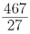

59. (2008浙江) 3，65，35，513，99，（ ）
A. 1427
B. 1538
C. 1642
D. 1729

60. (2008浙江)2，5，13，35，97，（ ）。
A. 214
B. 275
C. 312
D. 336

61. (2008浙江)把分数3/7，用小数来表示，则该小数小数点后第2008位的数宇是( )
A. 1
B. 2
C. 4
D. 5

62. (2008浙江)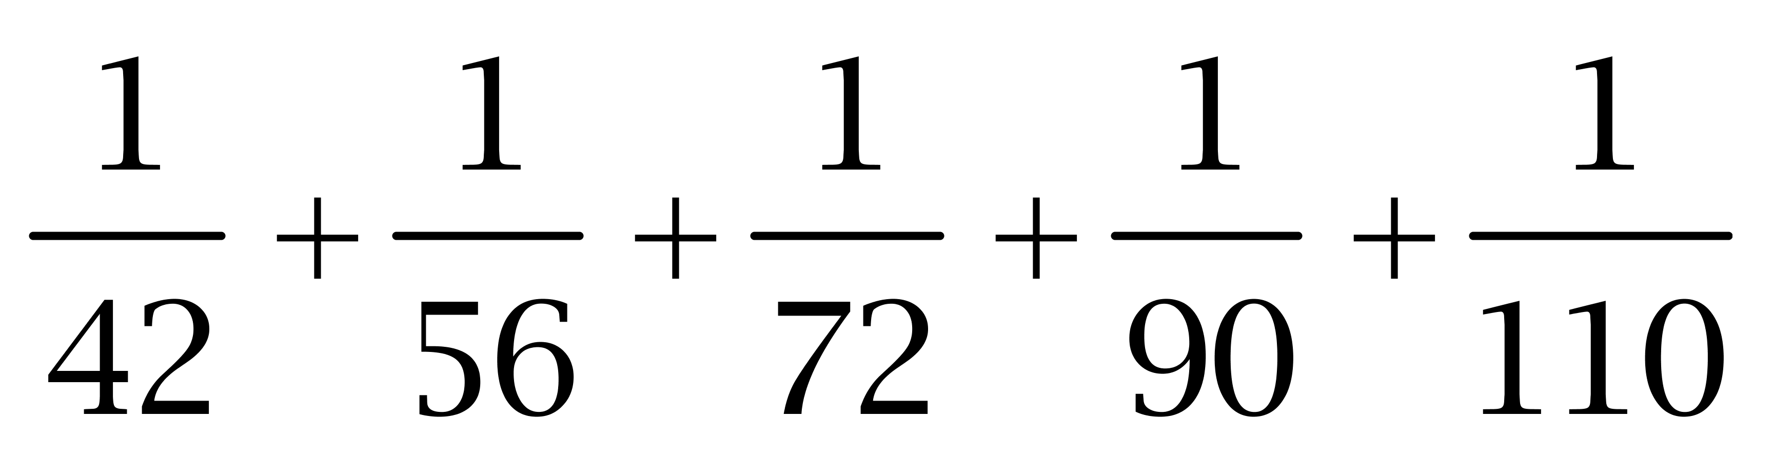的值是：
A. 1/6
B. 5/66
C. 7/85
D. 11/128

63. (2008浙江)在自然数1至50中，将所有不能被3除尽的数相加，所得的和是：
A. 865
B. 866
C. 867
D. 868

64. (2008浙江)一个边长为1的正方形木板，锯掉四个角使其变成正八边形，那么正八边形的边长是多少？
A. 1/2
B. √2/2
C. 2√2
D. √2-1

65. (2008浙江)如右图所示，在△ABC中，已知已知AB=AC，AM=AN，∠BAN=30°，∠MNC的度数是多少？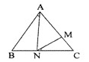
A. 15°
B. 20°
C. 25°
D. 30°

66. (2008浙江)现有A、B、C三桶油，先把A桶的1/3倒入B桶，再把B桶的1/4倒入C桶，最后把C桶的1/10倒入A桶，经这样操作后，三桶油各为90升。问A桶原来有油多少升？( )
A. 90升
B. 96升
C. 105升
D. 120升

67. (2008浙江)有面积为1平方米、4平方米、9平方米、16平方米的正方形地毯各10块，现有面积为25平方米的正方形房间需用以上地毯来铺设，要求地毯互不重叠且刚好铺满。问最少需几块地毯？
A. 6块
B. 8块
C. 10块
D. 12块

68. (2008浙江)有颜色不同的四盏灯，每次使用一盏、两盏、三盏或四盏，并按一定的次序挂在灯杆上表示信号，问共可表示多少种不同的信号？
A. 24种
B. 48种
C. 64种
D. 72种

69. (2008浙江)如图所示，在3×3方格表的空格内填入恰当的数后，可使每行、每列以及两条对角线上的三个数的和都相等。问方格表内“x”的值是多少？( )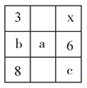
A. 2
B. 9
C. 14
D. 27

70. (2008浙江)甲、乙两人沿直线从A地步行至B地，丙从B地步行至A地。已知甲、乙、丙三人同时出发，甲和丙相遇后5分钟，乙与丙相遇。如果甲、乙、丙三人的速度分别为85米/分钟、75米/分钟、65米/分钟。问AB两地的距离为多少米？
A. 8000米
B. 8500米
C. 10000米
D. 10500米

71. (2008浙江)有A、B两个电脑显示器，已知旧显示器A的宽与高的比例是4∶3，新显示器B的宽与高的比例是16∶9，如果两个显示器的面积相同，问B的宽度与A的宽度之比是：
A. 3∶1
B. 3∶6
C. 2：√3
D. 4∶3

72. (2008浙江)若商品的进货价降低8%，而售出价不变，那么利润率（按进货价而定）可由目前的p%增加到（p+10）%。问p的值是（ ）。
A. 20
B. 15
C. 10
D. 5

73. (2008辽宁)如图所示，梯形ABDC的两条对角线AD、BC相交于O，EF平行于两条边且过O点。现已知AB=6，CD=18，问EF的长度为多少？
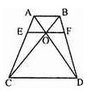
A. 8.5
B. 9
C. 9.5
D. 10

74. (2008浙江)某人月初用一笔人民币投资股票，由于行情较好，他的资金每月都增加1/3。即使他每月末都取出1000元用于日常开销，他的资金仍然在3个月后增长了一倍。问他开始时投资了多少人民币？( )
A. 9900元
B. 9000元
C. 12000元
D. 11100元

75. (2008浙江)小明、小刚和小红三人一起参加一次英语考试，已知考试共有100道题，且小明做对了68题，小刚做对了58题，小红做对了78题。问三人都做对的题目至少有几题?( )
A. 4题
B. 8题
C. 12题
D. 16题

76. (2008浙江)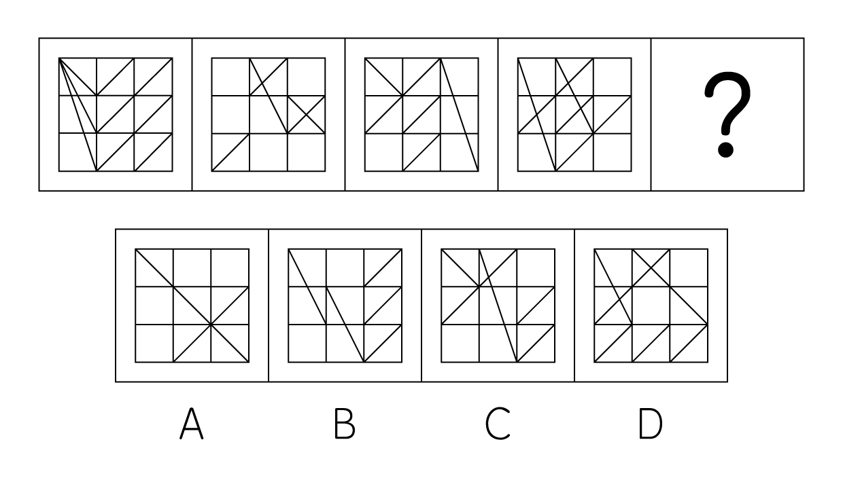

77. (2008浙江)题目的左边四个图形呈现一定的规律性。根据这种规律，需要在右边所给出的备选答案中选出一个最合理的正确答案。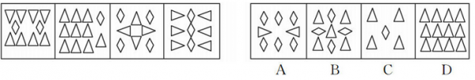

78. (2008浙江)从所给四个选项中，选择最合适的一项作为下一个图形，使之呈现一定规律性：
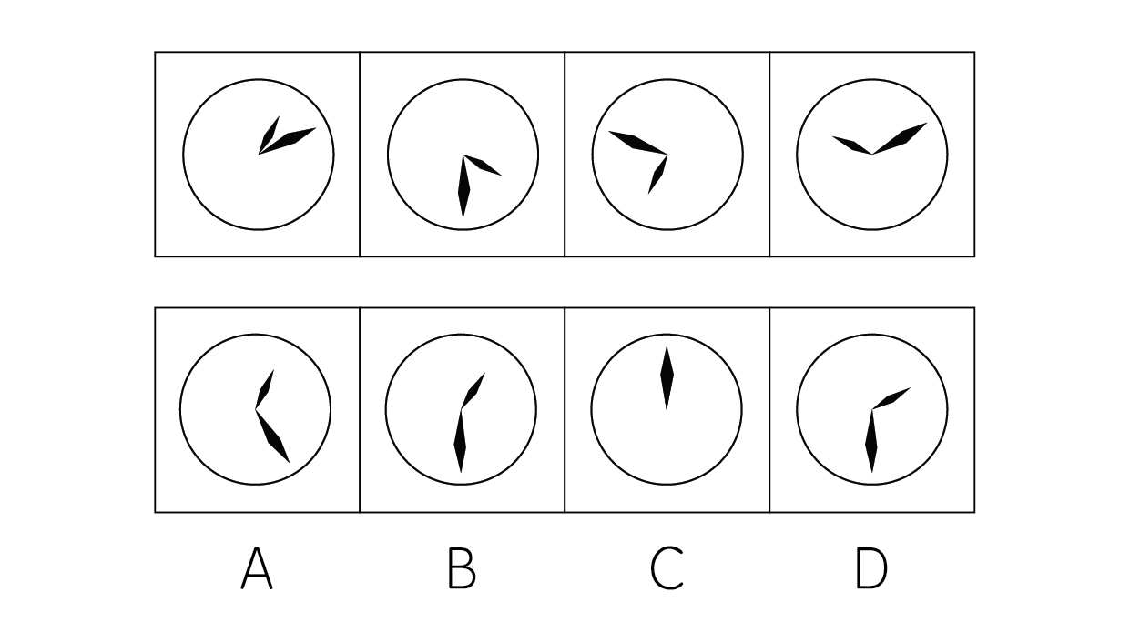

79. (2008浙江)从所给四个选项中，选择最合适的一个，使之呈现一定规律性：
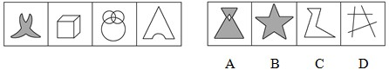

80. (2008浙江)从所给四个选项中，选择最合适的一个，使之呈现一定规律性：
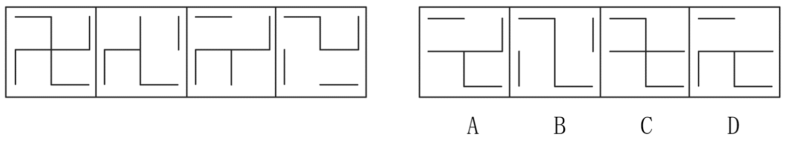

81. (2008浙江)从所给四个选项中，选择最合适的一个，使之呈现一定规律性：
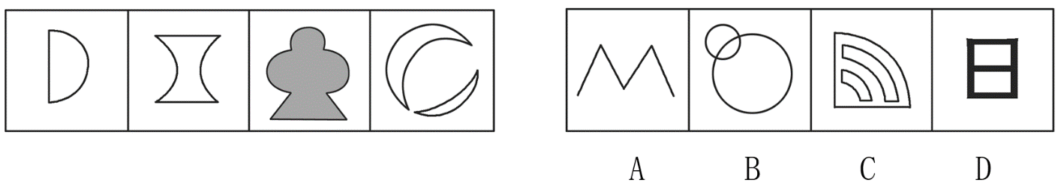

82. (2008浙江)从所给四个选项中，选择最合适的一个填入问号处，使之呈现一定规律性：
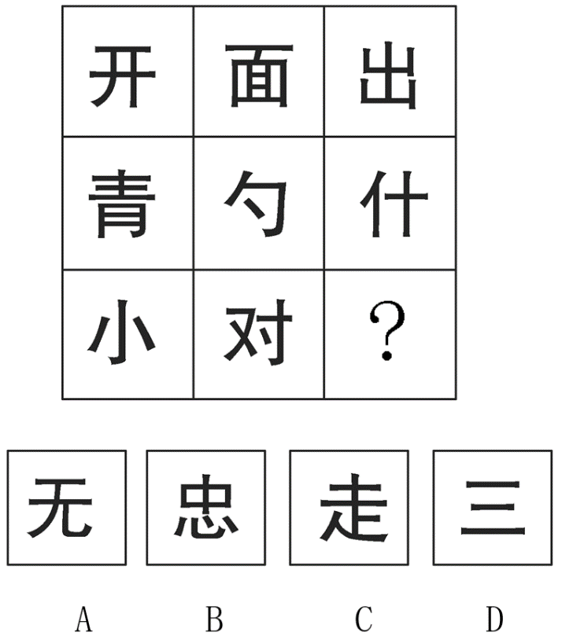

83. (2008浙江)请从所给的四个选择项中，选择最适合的一个填在问号处，使之呈现一定的规律性。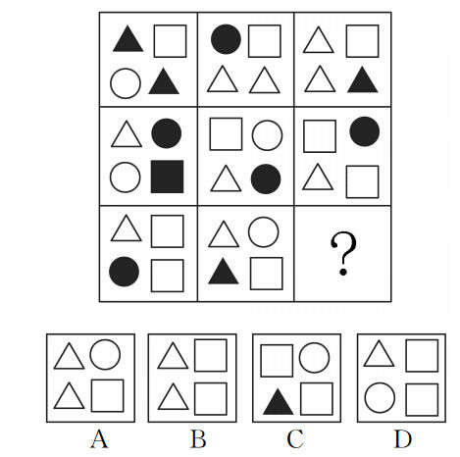

84. (2008浙江)从所给四个选项中，选择最合适的一个填入问号处，使之呈现一定规律性：
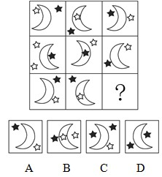

85. (2008浙江)请从所给的四个选择项中，选择最适合的一个填在问号处，使之呈现一定的规律性。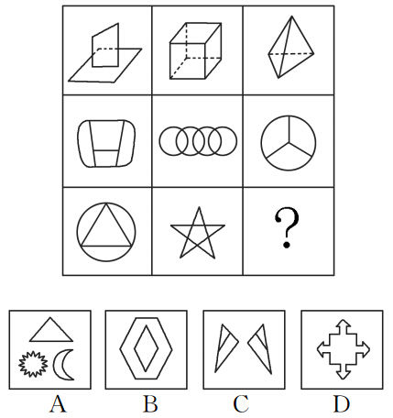

86. (2008浙江)新闻∶内幕
A. 日记∶感受
B. 医院∶生命
C. 教育∶学校
D. 奋斗∶成就

87. (2008浙江)氧气∶呼吸
A. 手表∶计时
B. 大脑∶思考
C. 太阳∶照明
D. 武器∶战争

88. (2008浙江)做作∶表情
A. 苦恼∶思索
B. 怆然∶泪下
C. 僵硬∶舞姿
D. 演绎∶角色

89. (2008浙江)囚犯∶枷锁
A. 小贩∶豆浆
B. 空姐∶微笑
C. 白领∶跑车
D. 农夫∶锄头

90. (2008浙江)清凉∶盛夏
A. 喧嚣∶子夜
B. 局促∶广场
C. 安详∶长眠
D. 萧瑟∶深秋

91. (2009山西)光照∶影子
A. 振动∶声音
B. 飓风∶损失
C. 努力∶成功
D. 酒精∶气氛

92. (2008浙江)负荆请罪∶廉颇
A. 三顾茅庐∶诸葛亮
B. 卧薪尝胆∶夫差
C. 乐不思蜀∶刘禅
D. 城下之盟∶宋太祖

93. (2008浙江)曹七巧∶张爱玲
A. 杜甫∶李白
B. 于连∶狄更斯
C. 骆驼祥子∶老舍
D. 林徽因∶郭沫若

94. (2008浙江)林冲∶水浒
A. 范进∶官场现形记
B. 贾宝玉∶红楼梦
C. 闰土∶祝福
D. 吴承恩∶西游记

95. (2008浙江)守株待兔∶望梅止渴
A. 唇亡齿寒∶鸡鸣狗盗
B. 闻鸡起舞∶指鹿为马
C. 掩耳盗铃∶拔苗助长
D. 不寒而栗∶不学无术

96. (2008浙江)意识形态：在一定的社会经济基础上形成的代表了某一阶级或社会集团的利益的系统的思想观念。下列属于意识形态的是：
A. 虽然本周股市低迷，但大部分股民都相信下周股票一定会上涨
B. 某省文学艺术界联合会号召大家在新时期要抵制低俗文化，净化文化环境
C. 摄影师小韩在某知名论坛上发布了一组某藏族贫困小学生艰辛求学的照片，号召大家为其捐助，许多人纷纷回应，在网上引起了轩然大波
D. “嫦娥一号”成功发射那一刻，举国上下欢呼庆祝

97. (2015河北)流动偏好：凯恩斯提出的一种人们以货币的形式保持一部分资产的愿望和偏爱，它是一种心理动机，是人们为了应付日常开支、意外开支和在适当时机投机牟利活动需要而愿意手头持有现金的倾向。下列现象不属于流动偏好的一项是：
A. 银行一再降息，全国的储蓄率仍然很高
B. 为了孩子将来上大学，金明从结婚后就开始为孩子存款
C. 最近一段时间来，股市形势一直不好，许多股民纷纷退出股市
D. 李明平时勤俭节约不乱花钱是怕突如其来的下岗后的拮据

98. (2015辽宁)自我实现预期：当人们对后果有期望或期待时，就会引发某种行为，预期可以通过自我暗示或他人暗示形成自我激励或他人激励，对激发与调动潜在的能力起到一定的作用。积极的预期会产生积极的结果，消极的预期则产生消极的结果。下列现象不属于“自我实现预期”的是：
A. 她的同学都说她很漂亮，我也越看她越觉得漂亮了
B. 他一直担心自己性格内向而通不过面试，结果在面试时他特别紧张而被淘汰
C. 星座书上说她今年学业不顺利，于是她就颓废消极，结果期末考试真的没通过
D. 亲戚朋友都赞许他很聪明，将来一定能考上名牌大学，他受到激励后学习更加努力，结果考上了北京大学

99. (2008浙江)污名化：一个群体将人性的低劣强加在另一个群体之上并加以维持的动态过程，它是将群体的偏向负面的特征刻板印象化，并由此掩盖其他特征，成为在本质意义上与群体特征对应的指称物，在这个过程中，处于强势且不具污名的一方最常采用的一种策略，即“贴标签”。下列现象不属于污名化现象的是：
A. 某市治安日益恶化，市民都抱怨是农民工流入城市的恶果
B. 杭州出生的魏某鄙视农村来的姜某，认为他邋遢土气，没文化
C. 某餐馆打出招聘广告：“本餐馆招收服务员一名，××省的人一概不考虑”
D. 在旧上海，苏北人被视为懒惰的群体，被排除在上海人通婚圈之外

100. (2008浙江)霸王条款：一些经营者针对消费者单方面制定的逃避法定义务、减免自身责任的不平等的各式合同、通知、声明和店堂公告或者行业惯例等。下列属于霸王条款的是：
A. 无业青年王某等三人强行占据菜场停车场，并声称：要停车必须缴费十元
B. 个体户洪某恶狠狠地威胁街对面同样经营大米批发生意的赵某：“以后你要是敢比我早开门，我砸了你的店”
C. 某商场举行店庆时在电子广告牌上写明：全场火爆，满四百减一百五；请勿拥挤，排队入场；1.4米以下儿童入场必须有家长陪同
D. 某服装店玻璃窗上写着：打折期间售出商品概不退换

101. (2008浙江)甲、乙、丙、丁四对夫妇参加一场交谊舞会。开始时，四位先生的舞伴都是自己的夫人，后来他们先后三次交换了舞伴：①乙先生和丙先生交换舞伴；②甲先生和丙先生交换舞伴；③乙夫人和丁夫人交换舞伴。问三次交换舞伴后，下列哪种舞伴搭配是正确的？
A. 甲先生和丁夫人
B. 丙先生和乙夫人
C. 丙先生和丁夫人
D. 丁先生和甲夫人

102. (2015天津)若GDP增长率大于3％，那么城市居民和农民的人均收入一定都增长了。假设以上推论是正确的，那么下列哪项一定正确？
A. 城市居民和农民的人均收入都增长了，那么GDP增长率一定大于3％
B. 城市居民的人均收入增长了，而农民的人均收入却减少了，那么GDP增长率一定小于或等于3％
C. 如果GDP增长率小于或等于3%，城市居民的人均收入一定减少了
D. 即使城市居民和农民的人均收入都减少了，GDP增长率也可能大于3％

103. (2015河北)最近三年来，捷达牌计算机的销量有了飞速的增长。而同一时期，该品牌用于电视广告的费用也明显增长了。因而有人认为，捷达牌计算机销量的增长，得益于其电视广告的促销作用。以下哪项为真，最能削弱上述结论？
A. 捷达牌计算机的购买者中，很少有人注意到该品牌的电视广告
B. 宏远牌计算机是捷达的主要竞争对手，它的电视广告投入更多
C. 注意到捷达牌计算机电视广告的人中，很少有人购买该产品
D. 最近三年来，人们对计算机的需求总量有明显增长

104. (2008浙江)争议最大的问题是：植物如何做出这样的反应呢？人类和其他高级动物通过神经系统和大脑整合来自其所处环境的信号，并做出反应。但植物没有神经系统，没有大脑，因此肯定是通过其他途径做到的。最有可能的解释是，它们的反应依靠某种激素和电子信号的接收、转换和反馈系统来协调。从上文中可以推出，接下来，作者最可能表述的问题是？
A. 动物如何对外界刺激做出反应的具体描述
B. 动物和植物对外界刺激的敏感度不同
C. 对外界刺激，植物依靠某种激素和电子信号协调做出反应的相关研究
D. 相关科学家在植物对外界刺激的反应问题上存在巨大分歧

105. (2008浙江)现代的这个主导信仰有一项不可抗拒的吸引力：当你越快取得某样想要的东西，就越保证能得到另一样想要的东西。说它具有吸引力还真的有点疑问，因为这些说辞完全越过伦理的考量：无须任何牺牲或克己；相反的，我们有科技的协助不断向和平与富裕之路迈进，而这所需的一切就是我们不应表现愚蠢、非理性而伤害自身。根据以上文宇，下列推断不正确的一项是( )
A. 现代的主导信仰超越了伦理的范畴
B. 现代主导信仰崇尚自我、理性、科学
C. 作者对于现代主导信仰的潜在态度是质疑的
D. 科技之路最终将通向和平与富裕

106. (2008浙江)供给学派认为，只有了解上述所得转移的税收效果，我们才能希望设计出一种社会福利制度，既能帮助真正需要帮助的人，又能给予那些在工作的人最大的激励。只有当人们从事工作和储蓄，进而提高全国资本存量时，才有国家财富的分配可言。上文中'上述所得转移的税收效果”最有可能是指：
A. 目前的税收体制在保障工作人士激励方面的作用还不够
B. 目前的税收效果是保障了穷人的最低所得和生活需求
C. 目前的税收体制激励人们依赖福利金而不去工作
D. 目前的税收体制关心的是维持个人的所得水平和消费能力

107. (2008浙江)据统计结果显示，在韩国由于'心理问题”接受心理咨询的大学生数量大幅增加。以延世大学咨询中心为例：2003年咨询案例为1364件，到了2006年达到3485件，增加了1.5倍。首尔大学的大学生活文化院咨询人数也是从2004年的191人，增加到2005年的285人、2006年的320人，呈逐年递增趋势。下列哪个成立，最能严重削弱'咨询案大幅上升的原因是大学生心理问题增多”的观点？
A. 未来前途和就业方面的精神压力增大，承受精神痛苦的韩国大学生骤增
B. 2004年以前韩国的大学生即便出现心理问题也基本不接受心理咨询
C. 调查表明，最近几年，韩国某大学咨询中心的咨询案件反而呈下降趋势
D. 从2005年开始韩国许多大学成立了心理咨询中心

108. (2008浙江)人们通过同位素测定法可以准确地得到地球的绝对年龄。很早以来，人们发现岩石中放射性同位素都会自动并以不变的速率逐渐衰变为非放射性的子体同位素，同时释放出能量。只要温度、压力等因素不变，人们就可以获得准确的数值。当然，这种方法也有缺点，在进行同位素年龄测定时，所选取的样品很难消除后期热变质作用的影响，如果样品是遭受过风化的岩石，与母岩的性质更是相差甚远，所得到的绝对年龄值往往不能代表岩层的真正年龄。从这段文字可以推出：
A. 同位素测定法依然是目前测定岩层年龄的唯一可依赖的较精准的方法
B. 要想通过同位素测定法得到一个地区准确的地质年代，精确的取样是关键之一
C. 同位素测定法只适合于一些地质年代里变化剧烈因而存在着大量放射性元素的岩层
D. 人类掌握的知识总是有限的，科学测量结果也不一定可信

109. (2008浙江)墨子熟悉儒家，但终于否定了儒家。其中最重要的，是以无差别的'兼爱”，否定了儒家有等级的'仁爱”。他认为，儒家的爱，有厚薄，有区别，有层次，集中表现在自己的家庭，家庭里又有亲疏差异，其实最后的标准是看与自己关系的远近，因此核心还是自己。这样的爱，是自私之爱。他主张'兼爱”，也就是祛除自私之心，爱他人就像爱自己。从这段文字可以推出：
A. 墨子是伟大的爱国主义先驱
B. 墨学站在更高的角度对统治阶级提出了“兼爱”的要求，实用性更强
C. 墨子主张打破等级森严的封建宗法观念而去追求一个虚幻的平等社会
D. 等级制度是人类历史发展的必然现象

110. (2008浙江)雪崩体能使每平方米的被打物体表面承受40～50吨的力量，冲击力量非常惊人。雪崩体在高速运动过程中，还能够引起空气剧烈的振荡，在雪崩龙头前方造成类似于原子弹爆炸时的冲击波的强大气浪。在陡岩或者河谷急转弯的地方，雪崩体很可能被阻停留下来。而雪崩气浪却会继续沿着雪崩运动的方向爬山越岭，摧毁森林、房屋，倾覆车辆，人畜遇到它可能窒息而死。从这段文字可以推出：
A. 雪崩体的巨大冲击力更甚于原子弹爆炸
B. 雪崩的威力一般只能达到陡岩或者河谷急转弯的地方
C. 雪崩体对登山队员的主要威胁在于缺氧
D. 雪崩气浪的作用范围要比雪崩体大得多

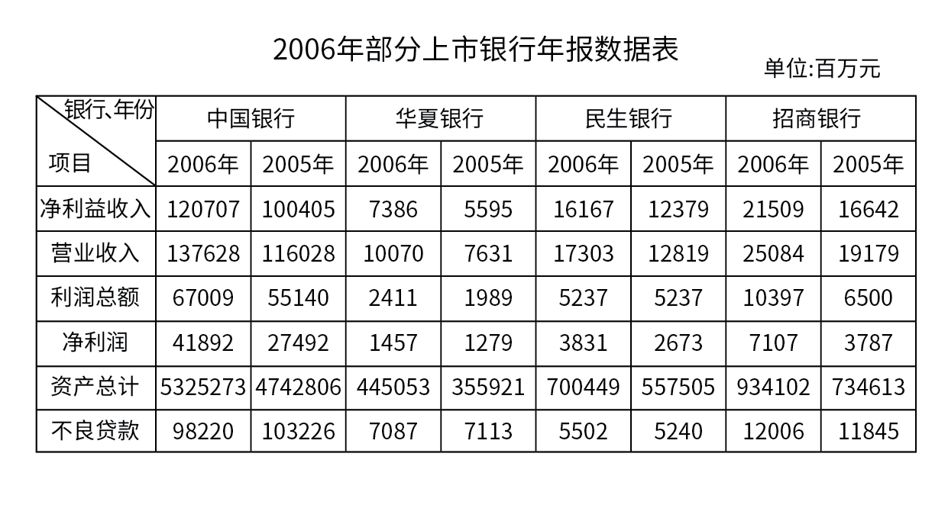
111. (2008浙江)2006年，营业收入最低的银行是：
A. 中国银行
B. 华夏银行
C. 民生银行
D. 招商银行

112. (2008浙江)与2005年相比，2006年招商银行的净利润约增长了( )。
A. 81.37％
B. 83.28％
C. 85.16％
D. 87.67％

113. (2008浙江)2005年，四个银行的净利益收入的总和约为：
A. 1350亿元
B. 1658亿元
C. 1784亿元
D. 1821亿元

114. (2008浙江)与上年相比，2006年四个银行中，'利润总额”的增长率最大的银行是( )
A. 中国银行
B. 华夏银行
C. 民生银行
D. 招商银行

115. (2008浙江)下列说法中，不正确的一项是( )
A. 2006年中国银行的“资产总计”的同比增长率超过了10%
B. 与上年相比，2006年四个银行的“不良贷款”的总和下降了
C. 2006年，华夏银行6个项目的数据都比其他三个银行相应项目的数据小
D. 与上年相比，2006年四个银行的“利润总额”和“净利润”都增加了

据2006年人口变动抽样调查，年末浙江省常住人口为4980万人，比上年增长1.67％。其中，男性人口2511.4万人，女性人口2468.6万人，分别占总人口的50.43％和49.57％。全年出生人口50.78万人，出生率为10.29‰；死亡人口26.75万人，死亡率为5.42‰。

据对全省城乡住户抽样调查，全省城镇居民人均可支配收入18265元，农村居民人均纯收入7335元，分别比上年实际增长10.9%和9.3%。城镇居民人均住房使用面积26.4平方米，比上年末增加0.3平方米；农村居民人均居住面积55.6平方米，比上年末增加0.6平方米。

全年全省参加企业养老保险人数964.4万人，比上年末增加87.6万人；企业实际缴费人数722万人，企业养老保险基金收入318.2亿元，支出192.3亿元，累计结余453.7亿元，比上年末增加125.9亿元，基金支付能力稳定上升，支付能力达26个月。参加失业保险人数504.4万人，比上年末增长13.4%；基本医疗保险参保人数730.6万人，比上年末增长14.2%；工伤保险参保人数604万人，比上年末增长33.3%。

新型社会救助体系进一步深化完善。全省已有城乡低保对象62.9万人，其中城镇8.9万人，月均补助145.5元/人；农村54万人，月均补助72.3元/人。年末全省各种收养性社会福利单位拥有床位10.69万张，收养人员7.56万人。农村“五保”集中供养率92%，城镇“三无”集中供养率98%。现有1500多个乡镇（街道）和2.7万个社区（村）建立了社会救助综合管理服务机构，分别占总数的98.6%和73.4%，社会救助工作人员3.8万名。
116. (2008浙江)2006年浙江省自然增长人口：
A. 24.03万人
B. 27.46万人
C. 29.51万人
D. 32.73万人

117. (2008浙江)2006年全省城镇居民人均可支配收入约比上年增加了( )。
A. 9.3％
B. 12.2％
C. 1991元
D. 1795元

118. (2008浙江)与上年末相比，2006年末，以下四个项目人数增加最多的是( )。
A. 参加企业养老保险人数
B. 参加失业保险人数
C. 基本医疗保险参保人数
D. 工伤保险参保人数

119. (2008浙江)根据以上资料，2006年全省用于农村低保对象的补助支出约为：
A. 0.39亿元
B. 4.69亿元
C. 0.13亿元
D. 1.55亿元

120. (2008浙江)已知2005年女性人口约占全省常住人口总数的49.3％，则2005年全省的女性人口约为：
A. 2367万人
B. 2391万人
C. 2415万人
D. 2432万人

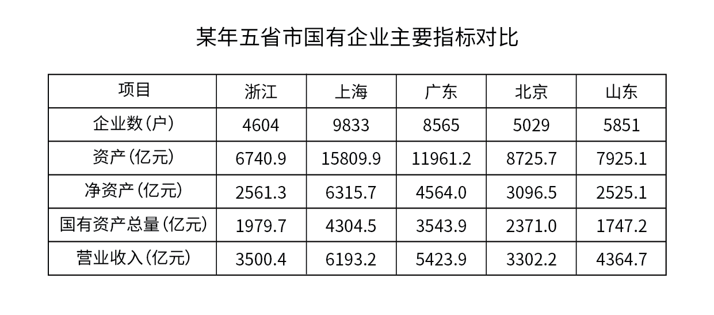
121. (2008浙江)国有企业数最多的地区是：
A. 浙江
B. 上海
C. 广东
D. 山东

122. (2008浙江)浙江省国有企业的'营业收入”比北京市多：
A. 158.7亿元
B. 162.4亿元
C. 173.6亿元
D. 198.2亿元

123. (2008浙江)广东省国有企业的'国有资产总量”比山东省多：
A. 4036.1亿元
B. 3125.4亿元
C. 1796.7亿元
D. 1438.6亿元

124. (2008浙江)五省市国有企业的'资产”总和为
A. 51162.8亿元
B. 51376.4亿元
C. 51546.3亿元
D. 51760.7亿元

125. (2008浙江)以下说法中，不正确的一项是：
A. 五省市中，浙江省的国有企业数最少
B. 上海市国有企业的“净资产”比浙江省和北京市两地国有企业的“净资产”总和还多
C. 山东省国有企业的“营业收入”比广东省低，比北京市高
D. 上海市国有企业的“营业收入”比浙江省的两倍还多

2003年，浙江省谷物类粮食种植面积为113.62万公顷（注：1公顷＝15亩），比上年减少22.79万公顷；谷物类粮食的总产量达700.60万吨，比上年减少141.68万吨。
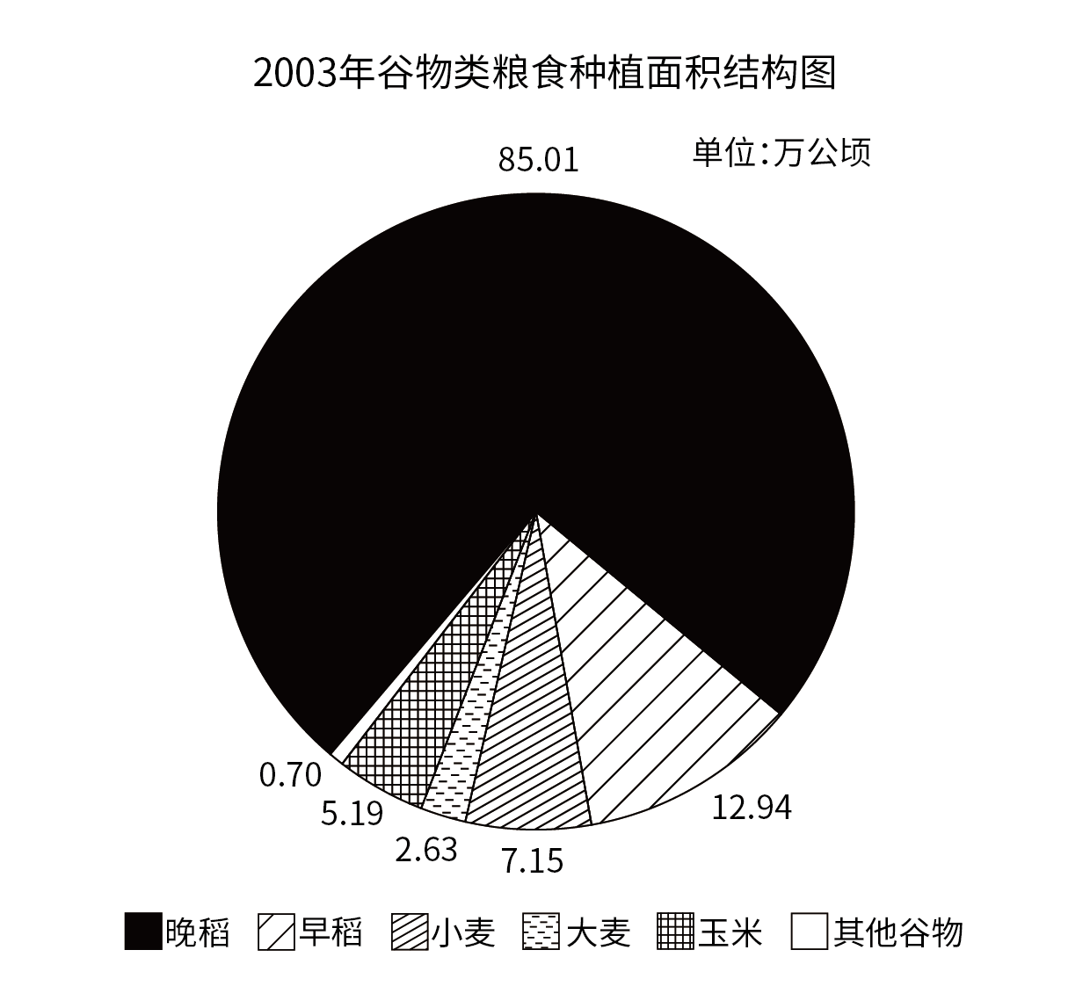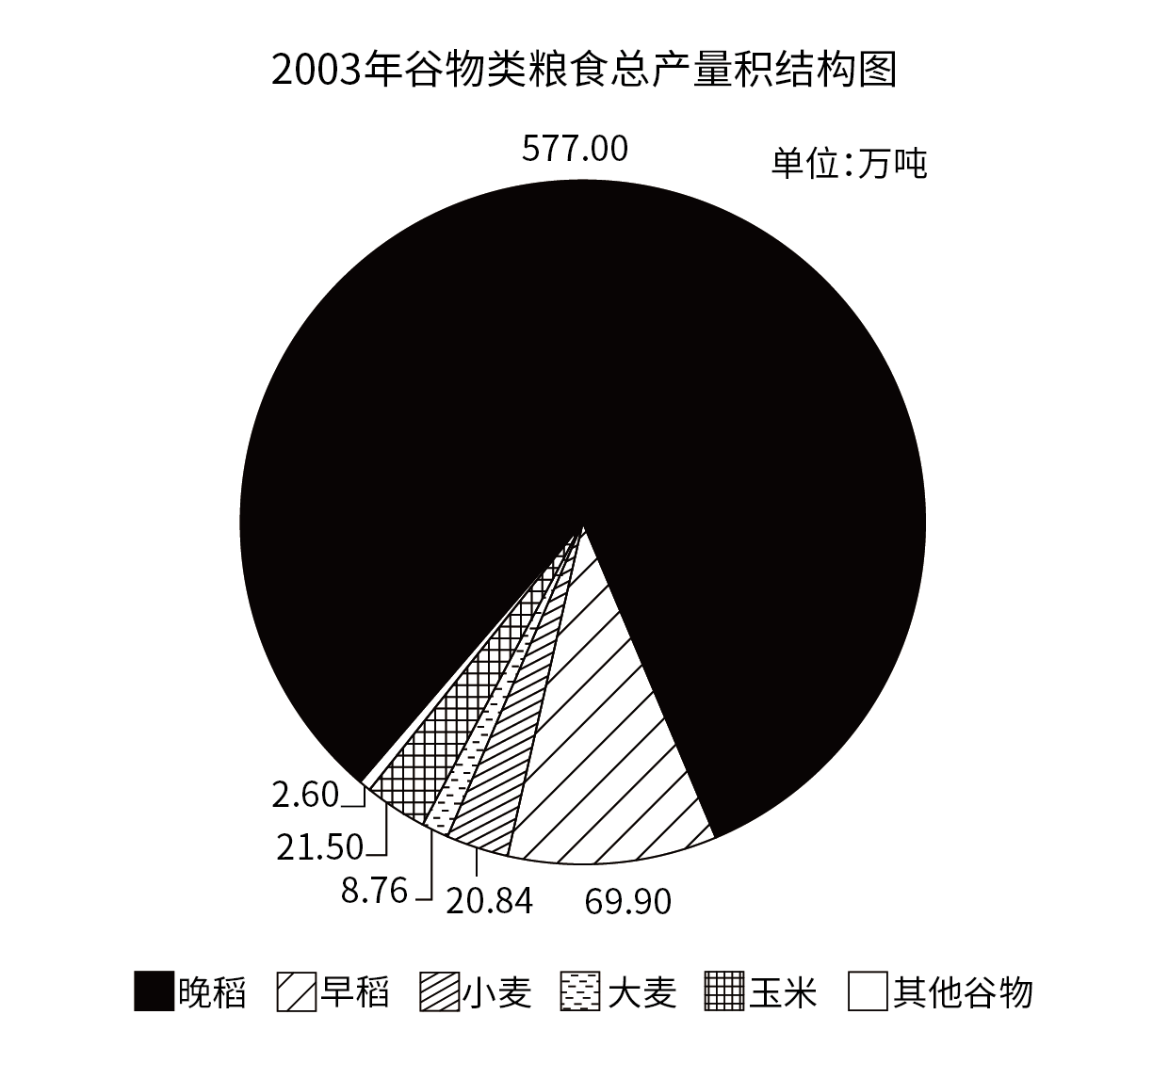
126. (2008吉林)2003年浙江省谷物类粮食的总产量约比上年减少：
A. 16.82％
B. 20.22％
C. 23.27％
D. 25.35％

127. (2008吉林)2003年浙江省谷物类粮食的平均亩产量约是多少千克?（ ）
A. 411千克
B. 454千克
C. 532千克
D. 586千克

128. (2008吉林)以下粮食作物中，2003年的亩产量最高的是：
A. 早稻
B. 晚稻
C. 小麦
D. 玉米

129. (2008吉林)2003年亩产量最低的谷物类粮食的种植面积约占谷物类粮食种植面积的：
A. 2.31％
B. 4.57％
C. 6.29％
D. 74.82％

130. (2008吉林)以下关于2003年谷物类粮食的生产情况的说法中，不正确的一项是：
A. 晚稻的产量大于谷物类粮食总产量的4/5
B. 产量最接近的两种粮食作物的种植总面积约为185万亩
C. “其他谷物”的种植面积和产量都是最小的
D. 大麦的亩产量不足210千克

参考答案与解析
第一部分 客观题
一、单选题
第1题
【知识点】 辩证法
【答案】 B
【解析】 对立统一规律揭示了普遍联系的根本内容和事物发展的内在动力，揭示了事物发展的动力和源泉，揭示了发展和联系的本质，其他规律范畴都是对立统一规律的进一步补充和展开，是人们认识世界和改造世界的根本原则。对立统一规律是唯物辩证法的实质和核心。所以，正确答案是B。
【来源】 2008年浙江公务员考试《行测》真题第1题

第2题
【知识点】 政治常识（其它）
【答案】 B
【解析】 本题考查历史常识。1928年至1930年间，毛泽东创作了《中国的红色政权为什么能够存在》《反对本本主义》《星星之火，可以燎原》等著作，提出了中国革命以农村为中心的思想，即“农村包围城市，武装夺取政权”的中国革命道路理论，是毛泽东思想形成的标志。故选B。
【来源】 2008年浙江公务员考试《行测》真题第2题,2015年安徽省蚌埠市怀远县事业单位考试《职业能力倾向测验》真题第4题

第3题
【知识点】 政治常识（其它）
【答案】 C
【解析】 本题考查历史常识。邓小平于1992年初在南方谈话中提出“社会主义的本质，是解放生产力，发展生产力，消灭剥削，消除两极分化，最终达到共同富裕”。故选C。
【来源】 2008年浙江公务员考试《行测》真题第3题

第4题
【知识点】 毛泽东思想与中国特色社会主义理论体系
【答案】 D
【解析】
本题考查政治常识。A项，适当，2004年3月10日，胡锦涛在中央人口资源环境工作座谈会上提出并系统阐释了以人为本，全面、协调、可持续的科学发展观。他强调，全面落实科学发展观，进一步调整经济结构和转变经济增长方式，是缓解人口资源环境压力、实现经济社会全面协调可持续发展的根本途径。B项，适当，科学发展观第一要义是发展，核心是以人为本，基本要求是全面协调可持续，根本方法是统筹兼顾。C项，适当，科学发展观是立足社会主义初级阶段基本国情，为适应新世纪、新阶段的发展要求而提出的重大战略思想，丰富和完善了新世纪新阶段我国现代化建设的发展道路、发展模式和发展战略。D项，不适当，2007年胡锦涛同志在十七大报告中指出，深入贯彻落实科学发展观，必须坚持把发展作为党执政兴国的第一要义，要牢牢抓住经济建设这个中心，坚持聚精会神搞建设、一心一意谋发展，不断解放和发展社会生产力。故选D。

【来源】 2008年浙江公务员考试《行测》真题第4题

第5题
【知识点】 宪法
【答案】 D
【解析】 本题考查法律常识。A项，1988年宪法修正案：（1）国家允许私营经济在法律规定的范围内存在和发展，从而确定了私营经济在我国的法律地位。（2）任何组织或者个人不得侵占、买卖或者以其他形式非法转让土地，土地的使用权可以依照法律的规定转让，从而有效保护我国的土地资源。B项，1993年宪法修正案：（1）增加了“坚持改革开放”内容，将建设“高度文明、高度民主的社会主义国家”，修改为建设“富强、民主、文明的社会主义国家”，使国家的奋斗目标更为科学和实事求是。（2）确认了“中国共产党领导的多党合作和政治协商制度将长期存在和发展”，有利于巩固和发展爱国统一战线。（3）取消了“农村人民公社”，确认“家庭联产承包为主的责任制”的法律地位。（4）将县级人民代表大会每届的任期，由三年改为五年，以利于发挥县级政权在社会主义现代化建设中的职能作用。C项，1999年宪法修正案：（1）将邓小平理论与马克思列宁主义、毛泽东思想并列写入宪法，确认邓小平理论在我国社会主义现代化建设中的指导地位。（2）确认了我国现阶段“坚持公有制为主体、多种所有制经济共同发展的基本经济制度”和“坚持按劳分配为主体、多种分配方式并存的分配制度”。（3）删去了“家庭联产承包为主的责任制”的提法，规定“农村集体经济组织实行家庭承包经营为基础、统分结合的双层经营体制”。D项，2004年宪法修正案：（1）“国家为了公共利益的需要，可以依照法律规定对土地实行征收或者征用并给予补偿。”（2）“公民的合法的私有财产不受侵犯，国家依照法律规定保护公民的私有财产权和继承权。国家为了公共利益的需要，可以依照法律规定对公民的私有财产实行征收或者征用并给予补偿。”（3）新增“国家尊重和保障人权。”（4）“地方各级人民代表大会每届任期五年。”因此本题选D。
【来源】 2008年浙江公务员考试《行测》真题第5题

第6题
【知识点】 行政法
【答案】 A
【解析】 本题考查法律常识。
根据《行政复议法》第9条规定，公民、法人或者其他组织认为具体行政行为侵犯其合法权益的，可以自知道该具体行政行为之日起六十日内提出行政复议申请；但是法律规定的申请期限超过六十日的除外。因不可抗力或者其他正当理由耽误法定申请期限的，申请期限自障碍消除之日起继续计算。根据《行政复议法》第31条规定，行政复议机关应当自受理申请之日起六十日内作出行政复议决定；但是法律规定的行政复议期限少于六十日的除外。
因此本题选A。
【来源】 2008年浙江公务员考试《行测》真题第6题

第7题
【知识点】 刑法
【答案】 B
【解析】 本题考查法律常识。《刑法》（2006年）第七十二条规定：“对于被判处拘役、三年以下有期徒刑的犯罪分子，根据犯罪分子的犯罪情节和悔罪表现，适用缓刑确实不致再危害社会的，可以宣告缓刑。”因此本题选B。
【来源】 2008年浙江公务员考试《行测》真题第7题

第8题
【知识点】 诉讼法
【答案】 B
【解析】 本题考查法律常识。A选项错误。B选项正确，共同诉讼是指当事人（原告、被告）一方或双方为二人以上的诉讼。共同诉讼中人数为二人以上的一方当事人称为共同诉讼人。其中，原告为二人以上的称为共同原告，被告为二人以上的称为共同被告。C选项错误。D选项错误。故选B。有疑问要解答，请在公众号“一起学公基”留言。
【来源】 2008年浙江公务员考试《行测》真题第8题

第9题
【知识点】 行政法
【答案】 B
【解析】 本题考查法律常识。职位分类，即以“事”为中心进行分类，重视职位的工作性质、难易程度、责任轻重及所需的资格条件。故选B。有疑问要解答，请在公众号“一起学公基”留言。
【来源】 2008年浙江公务员考试《行测》真题第9题

第10题
【知识点】 行政法
【答案】 C
【解析】 本题考查法律常识。《公务员法》第五十八条：“处分分为：警告、记过、记大过、降级、撤职、开除。故选C。有疑问要解答，请在公众号“一起学公基”留言。
【来源】 2008年浙江公务员考试《行测》真题第10题

第11题
【知识点】 公共管理常识
【答案】 A
【解析】 本题考查管理常识。行政实施阶段由行政管理工作中若干功能性环节组成，包括行政授权、行政指挥、行政控制、行政沟通、行政协调等。行政决策属于行政实施准备阶段。故选A。
【来源】 2008年浙江公务员考试《行测》真题第11题

第12题
【知识点】 经济常识（其它）
【答案】 A
【解析】 本题考查经济常识。股份有限公司是指公司资本为股份所组成，股东以其认购的股份为限对公司承担责任的企业法人。现代企业制度的主要特征包括产权分离、权责明确、政企分开、管理科学。其中产权分离意味着股份有限公司的所有权和经营权相互分离，委托代理关系相对复杂。故选A。
【来源】 2008年浙江公务员考试《行测》真题第12题

第13题
【知识点】 经济常识（其它）
【答案】 A
【解析】 本题考查经济常识。成本推进型通货膨胀是指在没有超额需求的情况下，由于供给方面成本的提高所引起的一般价格水平持续和显著上涨的现象。商品生产成本的增加，意味着商品价格即将上涨，需求减少。此时如果没有需求增长的刺激，厂商会大幅减少生产、退出市场，造成生产萎缩、失业增加，最终引起经济萧条。故选A。
【来源】 2008年浙江公务员考试《行测》真题第13题

第14题
【知识点】 经济常识（其它）
【答案】 B
【解析】 本题考查经济常识。国际收支平衡表由经常项目、资本项目和平衡项目三大部分构成，其中经常项目是最基本和最重要的项目。故选B。
【来源】 2008年浙江公务员考试《行测》真题第14题

第15题
【知识点】 科技常识其它
【答案】 C
【解析】 本题考查物理常识。热力学第一定律基本内容：热可以转变为功，功也可以转变为热；消耗一定的功必产生一定的热，一定的热消失时，也必产生一定的功。热力学第一定律是对能量守恒和转换定律的一种表述方式。热力学第一定律指出，热能可以从一个物体传递给另一个物体，也可以与机械能或其他能量相互转换，在传递和转换过程中，能量的总值不变。故选C。
【来源】 2008年浙江公务员考试《行测》真题第15题

第16题
【知识点】 科技常识其它
【答案】 B
【解析】 本题考查科学常识。字节指存储一个字符（字母或数字）所需的存储器容量，1个字节等于8位二进制。故选B。
【来源】 2008年浙江公务员考试《行测》真题第16题

第17题
【知识点】 科技常识其它
【答案】 C
【解析】 本题考查科学常识。1946年，美国物理学家伽莫夫正式提出大爆炸理论，认为宇宙由大约140亿年前发生的一次大爆炸形成。故选C。
【来源】 2008年浙江公务员考试《行测》真题第17题

第18题
【知识点】 历史常识（其它）
【答案】 D
【解析】 本题考查历史常识。中共一大选举产生了由陈独秀、李达、张国焘3人组成的党的领导机构——中央局，陈独秀为中央局书记。故选D。
【来源】 2008年浙江公务员考试《行测》真题第18题

第19题
【知识点】 公文常识
【答案】 A
【解析】 本题考查公文常识。由发文机关、事由和公文种类组成，在具体操作中发文机关和事由可以省略。附件是公文的附属部分，起补充说明或参考印证的作用，附件应放在公文成文日期之后，另起一页与正文一起装订。成文时间是公文生效的时间，印发时间是为了反映公文的生成时效，一般略晚于领导签发的时间，应以公文付印的日期为准。故选A。
【来源】 2008年浙江公务员考试《行测》真题第19题

第20题
【知识点】 公文常识
【答案】 C
【解析】 本题考查公文常识。发文处理主要包括草拟、审核、签发、复核、缮印、用印、登记、分发等程序。收文处理的一般程序为：签收、登记、拟办、批办、传阅、承办等。故选C。
【来源】 2008年浙江公务员考试《行测》真题第20题

第21题
【知识点】 主旨概括
【答案】 D
【解析】 主旨概括题。找主旨句，对比选项。
文段先讲了“作家在叙述农民进城时会持有严正的道德立场”，然后介绍了这些故事的特点，是“简化的”“抽象化的”“质朴价值遭到毁灭的”。通过“苦难叙事或控诉文学”“相对立的价值世界”“价值遭到毁灭的挽歌”可知，文段主要表达了对简化农民工价值世界的否定态度。对比选项，D项是对文段重点的概括。
因此本题选D。
【来源】 2008年浙江公务员考试《行测》真题第21题

第22题
【知识点】 主旨概括
【答案】 C
【解析】 本题属于概括段落主旨题。片段的关键词在“幸好”，表示一种转折，说明后面的内容才是作者要表达的真正意思。通过阅读，我们知道整个片断就是在讲不同史学文献中的矛盾材料有助于后人廓清历史问题。A项错在以偏概全。B项针对表象进行的概括，不深刻。C项与“幸好”后面的句子进行同义替换，正好是作者要表达的意思。D项抓错主要内容。
因此本题选D。
【来源】 2008年浙江公务员考试《行测》真题第22题,2019年广东省肇庆市鼎湖区事业单位集中公开招聘工作人员考试 《职业能力测验》第33题,2015年河北省衡水市事业单位考试《职业能力倾向测验》第6题

第23题
【知识点】 主旨概括
【答案】 D
【解析】 主旨概括题。找主旨句，对比选项。
文段先讲了“新一代处理器对环境的危害将降低”，然后指出新一代处理器“能解决电泄漏的问题，使功耗效率提升”。文段为“分-分”结构，主要讲的是新一代处理器既可以降低对环境的危害，又可以提高功耗效率。对比选项，D项是对文段的全面概括。
A、B、C三个选项均只涉及第二个方面，排除A项的“解决电泄漏问题”只是新一代处理器的作用之一，片面。B项和C项是针对文段后两句话的内容得出的，是对“解决电泄露问题”的解释说明，非文段重点。
因此本题选D。
【来源】 2008年浙江公务员考试《行测》真题第23题

第24题
【知识点】 主旨概括
【答案】 C
【解析】 主旨概括题。找主旨句，对比选项。
文段说明为实现心理辅导与治疗的本土化，我们对西方的理论应该存有开明态度，根据并列关联词“同时”可知，作者强调了实现开明态度的两方面途径，一是要对西方理论进行验证并去芜存菁，二是要发展创造适合中国人自己的体系。文段为“分-分”结构，重点阐述心理辅导与治疗本土化目标的实现，既需要“去芜存菁”又要发展创造适合中国人的体系。对比选项，C项是对文段的概括。
A项的“心理学”不是文段探讨的重点，文段探讨的重点是“如何实现心理辅导与治疗的本土化”，偏离重心。B项的“实证方式”是根据第一种实现途径的内容得出的，片面。D项的“海纳百川、博采众长”属于第二种途径，片面。
因此本题选C。
【来源】 2008年浙江公务员考试《行测》真题第24题,2017年辽宁省大连市卫生计生系统《综合知识与职业能力测试》第45题

第25题
【知识点】 主旨概括
【答案】 C
【解析】 主旨概括题。找主旨句，对比选项。
文段先讲了“伏尔泰博览群书为他的‘理性哲学’服务”，然后用分号引导的并列关系介绍中国因素在伏尔泰哲学体系中并非那么重要。根据“不很重要”“不是情有独钟”“不是幻觉也是错觉”可知，作者认为没有必要夸大中国因素在伏尔泰哲学体系中的地位。对比选项，C项是对文段重点的同义替换。
因此本题选C。
【来源】 2008年浙江公务员考试《行测》真题第25题

第26题
【知识点】 主旨概括
【答案】 C
【解析】 主旨概括题。找主旨句，对比选项。
分析文段。文段先援引过去人们对犯罪行为的看法，然后通过“不过”引出“从微观经济学角度分析罪犯”的看法，最后通过“由此可见”得出结论。
然后，文段为“分-总”结构，重点句为最后一句，主要讲的是“很多人现在从微观经济学角度诠释犯罪行为”。
最后，对比选项。C项是对文段重点的同义替换。
因此本题选C。文段的主题强调的是“微观经济学”，A、B两项与文段主题不一致；D项的“更为科学”文中没有体现A项和B项没有提到文段论述的主体“微观经济学”，且A项属于解释说明部分，B项属于援引观点内容，均非重点。D项的“更为科学”文段未体现，文段只是说“人们开始从微观经济学角度诠释罪犯”，并未进行比较。
【来源】 2008年浙江公务员考试《行测》真题第26题

第27题
【知识点】 细节理解
【答案】 B
【解析】 细节理解题。
A项对应“民族主义曾经是社会争取统一与独立的现代化力量，而今一旦立国成功，却很容易变成一种保守和压迫的力量”，民族主义具有两面性，A项正确。
B项对应“而今一旦立国成功，却很容易变成一种保守和压迫的力量”，“本质属性”属于曲解文意，B项错误。
C项对应“几乎没有政治领袖具有这样的见识……手段本身变成了目的”，C项正确。
D项对应“民族主义曾经是社会争取统一与独立的现代化力量”，D项正确。
因此本题选B。
【来源】 2008年浙江公务员考试《行测》真题第27题

第28题
【知识点】 细节理解
【答案】 A
【解析】 细节理解题。通读文段，定位原文。
A项对应“发展趋势分析则在我们展望未来时提供了一种更为错综复杂的观点”，符合文意。
B项对应“应保持怀疑的态度”，而不是说它“毫无意义，”属于曲解文意，不符合文意。
C项对应“更为错综复杂的观点”，而不是“精确”，属于曲解文意，不符合文意。
D项“徒劳”文段未提及，属于无中生有，不符合文意。
因此本题选A。
【来源】 2008年浙江公务员考试《行测》真题第28题

第29题
【知识点】 细节理解
【答案】 C
【解析】 细节理解题。通读文段，定位原文。
本题有两句话，“但是”把片断的意思转折了，主要意思说明：道德是在一定的环境中发挥作用的，但传统的发挥作用的方式不适合时代发展，因此A、B说法正确。
C项是偷换概念，应该说的是道德教化，不符合文意。
D顶中的式微指事物由兴盛而衰落，恰当地表述了以上的意思。
因此本题选C。
【来源】 2008年浙江公务员考试《行测》真题第29题

第30题
【知识点】 主旨概括
【答案】 A
【解析】 片断第一句讲美、加两国占有和消耗了与其人口不相称的卫生资源。第二句讲即使在这两个国家内部，也存在着占有与消耗卫生资源不均衡的状况。简言之，在美、加两国卫生资源总量供给充足，但仍存在着国民没有享受到必需的卫生服务的问题，可见，不能笼统地将未满足需求作为卫生资源总量供给不足的根据。B、C、D项均错在以偏概全，都只概括了片断第一句的主要内容。最具迷惑性的是D项，但考生须明确第二句已由“世界各国”转入“一国内部”，概念之间的微妙差别需要仔细体会。答案选择A。
【来源】 2008年浙江公务员考试《行测》真题第30题

第31题
【知识点】 细节理解
【答案】 B
【解析】 细节理解题。通读文段，定位原文。
A项对应“新古典主义的成效与失误启发了……宏观经济学”，“启发”不等于“基础”，属于曲解文意，且这种“启发”还源于“传统凯恩斯主义的缺陷”。不符合文意。
B项对应“并另辟蹊径地对劳动力市场与产品市场进行实证分析”，“另辟蹊径”一词说明这一举措具有突破性，符合文意。
C项对应“他们……取代……假设，并把它结合到……，这样就产生了新凯恩斯主义”，C项少了“并”后面的半部分，范围缩小，属于偷换概念，不符合文意。
D项的“也许是新古典主义的成效与失误所在”，文段未提及，属于无中生有，不符合文意。
因此本题选B。
【来源】 2008年浙江公务员考试《行测》真题第31题

第32题
【知识点】 细节理解
【答案】 C
【解析】 细节理解题。通读文段，定位原文。
A项对应“体现的是对中国传统文化的尊重和回归”，符合文意。
B项对应“将传统节日纳入国家法定假日，体现的是对中国传统文化的尊重和回归”和“中国传统文化是我们精神家园的重要组成部分”，符合文意。
C项对应“青年人淡忘的趋势”。文段说的是“趋势”，是对未来形式的预测，选项为“已经”，是过去时态，属于偷换时态；而且将“青年人”偷换为“大部分青年人”，范围缩小，属于偷换概念。不符合文意。
D项对应“体现的是对中国传统文化的尊重和回归”和“传统节日反倒有被……淡忘的趋势”，符合文意。
因此本题选C。
【来源】 2008年浙江公务员考试《行测》真题第32题

第33题
【知识点】 细节理解
【答案】 B
【解析】 此题考查细节判断。材料“史家或社会学家，会用逻辑来证明，偶发的事故实在是酝酿已久的结果”说明是可以用科学和逻辑来解释“文艺园地里奇花异卉的出现”，选项B理解不正确。因此，结合选项应该选择B。从“在一个低气压的时代……有奇花异卉探出头来”可知，张爱玲作品的问世在当时社会背景下是一个特例，A项正确；从材料“没有这种分析头脑的大众……措手不及”和“张爱玲女士的作品给予读者的第一个印象，便有这情形”，可以得出大众对于张爱玲作品问世的感觉是太突兀、太奇迹，C项正确；从“用逻辑来证明……酝酿已久的结果”可以得出张爱玲作品的问世并不是偶然的，存在一定的必然性，D项正确。故正确答案为B。
【来源】 2008年浙江公务员考试《行测》真题第33题

第34题
【知识点】 细节理解
【答案】 D
【解析】 “我也知道补过的方法”一句可知，A、B符合文意，而C项对应原文最后一句话的内容。我小时候有无放过风筝，从原文来看是没有任何根据得出的。所以本选D。
【来源】 2008年浙江公务员考试《行测》真题第34题

第35题
【知识点】 基础知识
【答案】 D
【解析】 基础知识题。
通过观察选项可知，A项的“似是而非”指好像对，实际上并不对，并无“不鲜明”之意，不能用来形容“态度”，使用不当。B项的“人心所向”指人们所向往、拥护的，褒义词，文段的语境为消极倾向，感情倾向不符，使用不当。C项的“以暴易暴”指用残暴势力替代残暴势力，贬义词，不能用来修饰“警方”，使用不当。D项的“登堂入室”指学问或技艺达到很高水平，使用恰当。
因此本题选D。
【来源】 2008年浙江公务员考试《行测》真题第35题,2018年湖南省株洲市茶陵县事业单位招聘考试《行政能力测试》真题第43题

第36题
【知识点】 病句辨析
【答案】 A
【解析】 病句辨析题。
A项的“美轮美奂”常用来形容建筑物，不能形容“水波的投影”，使用不当。B项、C项和D项成语均使用无误。
因此本题选A。
【来源】 2008年浙江公务员考试《行测》真题第36题

第37题
【知识点】 病句辨析
【答案】 D
【解析】 病句辨析题。
A项语义重复，“优异成绩”和“成功”重复，可去掉“成功”。B项主客颠倒，应该是“我对科幻大片有兴趣”。C项的问题是两面对一面，“好坏”是两面，后面的“不仅……还要”都是好处，仅指一面。Ｄ项没有语病。
因此本题选D。
【来源】 2008年浙江公务员考试《行测》真题第37题

第38题
【知识点】 病句辨析
【答案】 B
【解析】 病句辨析题。
B项没有语病。
A项有歧义，这个科研小组是由“一位地质学家”领导的，还是由“理查德•哈斯和一位地质学专家”共同领导的，不明确；
C项“采访”的主体应该是记者，而非《老年周刊》，应将“采访和”去掉；
D项逻辑矛盾，“正”表示进行时，而“采取了”是过去时，时态矛盾。
因此本题选B。
【来源】 2008年浙江公务员考试《行测》真题第38题

第39题
【知识点】 病句辨析
【答案】 C
【解析】 病句辨析题。
C项成分残缺，应在“宪法作为国家根本大法的最高权威”后面加上“的维护”。
因此本题选C。
【来源】 2008年浙江公务员考试《行测》真题第39题

第40题
【知识点】 虚词辨析
【答案】 C
【解析】 虚词辨析题。
文段是在论述纪录片存在的问题，三个空缺分别引导三个原因。但是通过文段最后一句话“正是这一点使当代纪录片在整体上缺乏厚度和广度”可知，作者认为问题在于缺乏深度，其他指的就是前两个空缺处，因此第一个空和第三个空应该填表示反向并列的词语“不在于……而是”，而第二空前后两方面都是被否定的，应该填表示并列关系的“或是”。
因此本题选C。
【来源】 2008年浙江公务员考试《行测》真题第40题

第41题
【知识点】 实词辨析
【答案】 A
【解析】 实词辨析题。先寻找提示性信息，再对比选项。
根据“整本书却_____了一个清晰的大主题”可知，文段意在说明一本书从头到尾都存在着一根清晰的主线，故该空体现“自始至终贯穿”的含义。
对比选项。B项“隐藏”与空格后面“清晰的”语义相悖，不符合文意，排除。“体现”“蕴含”均不能体现“自始至终贯穿”的含义，不符合文意，排除C项和D项。“贯穿”指穿过连通各个环节，符合文意。
因此本题选A。
【来源】 2008年浙江公务员考试《行测》真题第41题

第42题
【知识点】 实词辨析
【答案】 D
【解析】 实词辨析题。先寻找提示性信息，再对比选项。
根据“开放和坦然的心”和“直面”可知，只有被否定的事物才需要开放和坦然的心去直面。因此，填入的词语含有否定倾向。
A项“赞扬”“肯定”，B项“赞美”均为肯定性词语，与上述语境不符，排除。C项和D项均出现“甚至”一词表示递进，即递进之后的词义应该比之前的词义程度要深，有所加强。“遗忘”指忘记，比“批判”和“避讳”的语义程度都轻，不符合递进逻辑，排除C项。D项符合由轻到重的递进逻辑，
因此本题选D。
【来源】 2008年浙江公务员考试《行测》真题第42题

第43题
【知识点】 实词辨析
【答案】 B
【解析】 实词辨析题。先寻找提示性信息，再对比选项。
根据语境可知，文段强调“再卑微的人也有自尊，不容他人不尊重”。
“猥亵”指下流的言语或行为；“侵犯”指非法干涉别人，损害其权利；“干涉”指过问或制止，侧重不应该管的硬管。三者均不能体现“有自尊不容他人不尊重”的含义，排除A项、C项和D项。“亵渎”指轻慢，不尊敬，符合文意。
因此本题选B。
【来源】 2008年浙江公务员考试《行测》真题第43题,2015年辽宁铁岭事业单位考试《职业能力倾向测验》真题第32题

第44题
【知识点】 综合考察
【答案】 A
【解析】 考查实词和成语的综合运用。先寻找提示性信息，再对比选项。
根据“告别人世”可知，文段整体的语体风格较为书面化，“悄悄”指不声不响的意思，口语化表述，排除B项和C项。“悄然”形容忧愁的样子或寂静无声，多用于书面化表述，符合要求。
第二空修饰“张爱玲研究”，“汗牛充栋”指藏书非常多，一般只与书搭配，无法形容张爱玲研究，排除D项。“蔚为大观”指事物美好繁多，给人一种盛大的印象，符合文意。
因此本题选A。
【来源】 2008年浙江公务员考试《行测》真题第44题

第45题
【知识点】 实词辨析
【答案】 A
【解析】 实词辨析题。先寻找提示性信息，再对比选项。
第一空搭配“宠物狗”。“伺候”可用于人，不分地位高低，也可用于牲畜等，符合语境。“侍候”指服侍，一般用于人，多用于对长辈或地位高者，其对象不能为“宠物狗”，排除B项和D项。
第二空搭配“历史”。A项“篡改”指用作伪的手段对某些理论或精神实质进行改动或曲解，“篡改”的对象一般是历史、经典著作、理论、学说、政策、指示等，符合文意。C项“窜改”指改动，一般搭配成语、文件、古书等，多是具体的书面材料里的字句，不符合文意，排除。锁定答案A项。
验证第三空。此空体现的是用法律治理的社会，“法治”指用法律来治理，符合文意。
因此本题选A。
【来源】 2008年浙江公务员考试《行测》真题第45题

第46题
【知识点】 实词辨析
【答案】 C
【解析】 实词辨析题。先寻找提示性信息，再对比选项。
根据“对于文艺，除掉_____以外”可知，该空与“文艺”搭配。
对比选项。“品味”指仔细品味，如品味茶叶等，通常不与“文艺”搭配，排除B项。“评论”常见搭配为“人、文章等”，多在研究的基础上进行“评论”，不符合文意。排除D项。“欣赏”搭配范围广泛，与“鉴赏”相比，“鉴赏”常见搭配为“文物、艺术品等”，与“文艺”搭配更为恰当。
因此本题选C。
【来源】 2008年浙江公务员考试《行测》真题第46题

第47题
【知识点】 综合考察
【答案】 C
【解析】 考察实词和成语的运用。先寻找提示性信息，再对比选项。
突破口在第二空。根据前文可知，文中所描述的历史陈迹不是时下热潮。“席卷而来”指在短时内迅速有力地掠过，常见搭配为“浪潮、飓风、各种热潮等”，文中并未强调时间短或热潮，排除A项；“沉渣泛起”指已经绝迹了的腐朽、陈旧事物又重新出现，含贬义，与文中“历史陈迹”感情色彩不符，排除B项；“纷至沓来”指接连不断的到来，文中并未体现老照片、老漫画、老插图等历史陈迹的不断到来，而是作为一个整体描述，排除D项。“异军突起”指新的派别或新的力量突然兴起，用来形容老照片、老漫画等历史陈迹在图像时代中引起读者兴趣，符合文意。锁定答案C项。
验证第一空。“主导着文化消费和阅读走向”强调电视、电影、光盘等对于整个图像时代的推动作用，符合文意。
因此本题选C。
【来源】 2008年浙江公务员考试《行测》真题第47题

第48题
【知识点】 成语辨析
【答案】 A
【解析】 成语辨析题。先寻找提示性信息，再对比选项。
根据“同为‘利器’”可知，文段强调学校和报馆都很好。
“相辅相成”指两件事物互相配合，互相辅助，强调互补作用，而原文两者都很优秀，无需互补，排除B项；“相得益彰”指互相配合，双方的能力和优势更能显示出来，而文中并未体现“报馆和学校各有哪些优劣势”，排除C项；“取长补短”指吸取别人的长处，来弥补自己的不足，而文中并未体现“报馆和学校有哪些长处或不足”，排除D项。“珠联璧合”指美好的事物结合在一起，与“同为‘利器’”呼应，符合文意。
因此本题选A。
【来源】 2008年浙江公务员考试《行测》真题第48题

第49题
【知识点】 实词辨析
【答案】 A
【解析】 实词辨析题。先寻找提示性信息，再对比选项。
根据“强迫”可知，文段体现消极色彩，即强调“大人的教育理念对孩子来说是错误的引导”。
A项“病根”指引起失败或灾祸的原因，符合文意。
“症状”指患者因疾病而表现出来的不正常状态，与文中错误的教育理念不相符，排除B项；“困境”指困难的处境，不能体现“大人对孩子的错误引导”的含义，排除C项。“趋势”为中性词，与文段感情色彩不符，排除D项。
因此本题选A。
【来源】 2008年浙江公务员考试《行测》真题第49题

第50题
【知识点】 实词辨析
【答案】 B
【解析】 实词辨析题。先寻找提示性信息，再对比选项。
根据“沟渠的通塞”可知，此空应体现“清除阻塞，使水道通畅”的含义。
对比选项。“整治”指整理，修理或管束、惩治等，范围太大，不能精确对应“沟渠”，排除A项。“疏导”“疏浚”“疏通”三者均含“开通壅塞的水道或使交通畅通”的含义。但文段整体偏文言表述，且“疏浚”与前文“沟渠通浚”呼应，更符合文意。
因此本题选B。
【来源】 2008年浙江公务员考试《行测》真题第50题

第51题
【知识点】 多级数列
【答案】 A
【解析】 本题为多级数列，变化趋势平缓，优先考虑做差。做一次差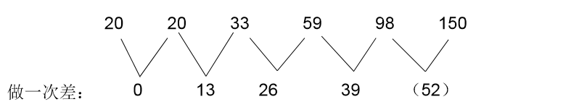因此本题选A。
【来源】 2008年浙江公务员考试《行测》真题第51题

第52题
【知识点】 幂次数列
【答案】 D
【解析】 本题为幂次数列。
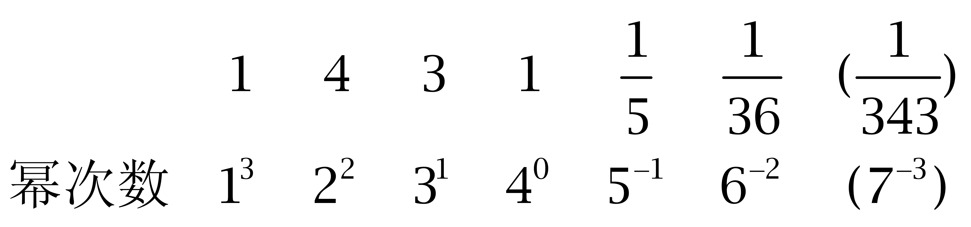
因此本题选D。
【来源】 2008年浙江公务员考试《行测》真题第52题

第53题
【知识点】 多级数列
【答案】 C
【解析】 本题为多级数列，求每两项之间的商，分别为：3、2.5、2、1.5、1，所以未知项为30÷0.5＝60。因此本题选C。
【来源】 2008年浙江公务员考试《行测》真题第53题

第54题
【知识点】 递推数列
【答案】 D
【解析】 本题为递推数列。数列出现少量分数，考虑倍数递推数列。观察数列发现14＝（34－6）÷2，4＝（－6＋14）÷2，9＝（14＋4）÷2，13/2＝（4＋9）÷2，规律为第三项＝（第一项＋第二项）÷2，所求项为（9＋13/2）÷2＝31/4。因此本题选D。
【来源】 2008年浙江公务员考试《行测》真题第54题

第55题
【知识点】 幂次数列
【答案】 B
【解析】 本题为幂次数列，幂次数附近波动。
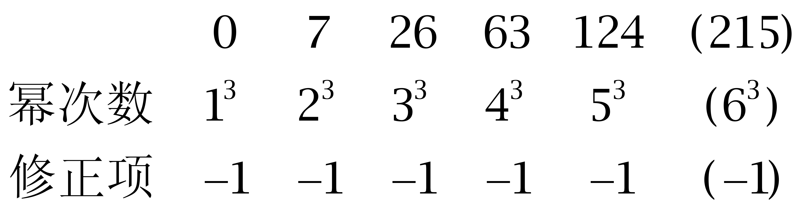
因此本题选B。
【来源】 2009年江苏公务员考试《行测》真题（A卷）第16题,2008年浙江公务员考试《行测》真题第55题

第56题
【知识点】 分数数列
【答案】 B
【解析】 本题为多级数列，两两相乘为：1，1/4，1/9，1/16，（1/25）。新数列分母为平方数列，答案为1/25÷3/64=64/75。因此本题选B。
【来源】 2008年浙江公务员考试《行测》真题第56题

第57题
【知识点】 多级数列
【答案】 D
【解析】 本题为多级数列，变化趋势平缓，优先考虑做差。
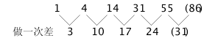
因此本题选D。
【来源】 2008年浙江公务员考试《行测》真题第57题

第58题
【知识点】 分数数列
【答案】 D
【解析】 本题为递推数列。观察数列后三项，存在乘积关系。
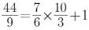；
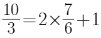；
……
（）=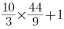。
因此本题选D。
【来源】 2008年浙江公务员考试《行测》真题第58题

第59题
【知识点】 幂次数列
【答案】 D
【解析】 本题为幂次数列。观察数列，每项数据皆在幂次数附近波动，考虑幂次修正数列。幂次化指数：2²-1,4³+1,6²-1,8³+1,10²-1底数数列是公差为2的等差数列，则下一项项底数为10＋2＝12。指数数列是2，3的循环数列，下一项为3。修正数列分别为－1和＋1的循环数列，下一项为＋1。所求项为123＋1＝1729（尾数法，尾数为9）。因此本题选D
【来源】 2008年浙江公务员考试《行测》真题第59题

第60题
【知识点】 递推数列
【答案】 B
【解析】 本题为递推数列。观察数列后两项，存在倍数关系。97=35×3-8；35=13×3-4；……（275）=97×3-16。因此本题选B。
【来源】 2008年浙江公务员考试《行测》真题第60题

第61题
【知识点】 代数计算
【答案】 D
【解析】 本题为常规计算，3/7＝0.428571……，6位一循环，故求2008÷6的余数，根据整除规则，2004被6整除，故2008除以6余4，所以小数点后第2008位数字为5。
【来源】 2008年浙江公务员考试《行测》真题第61题

第62题
【知识点】 代数计算
【答案】 B
【解析】 本题为常规计算，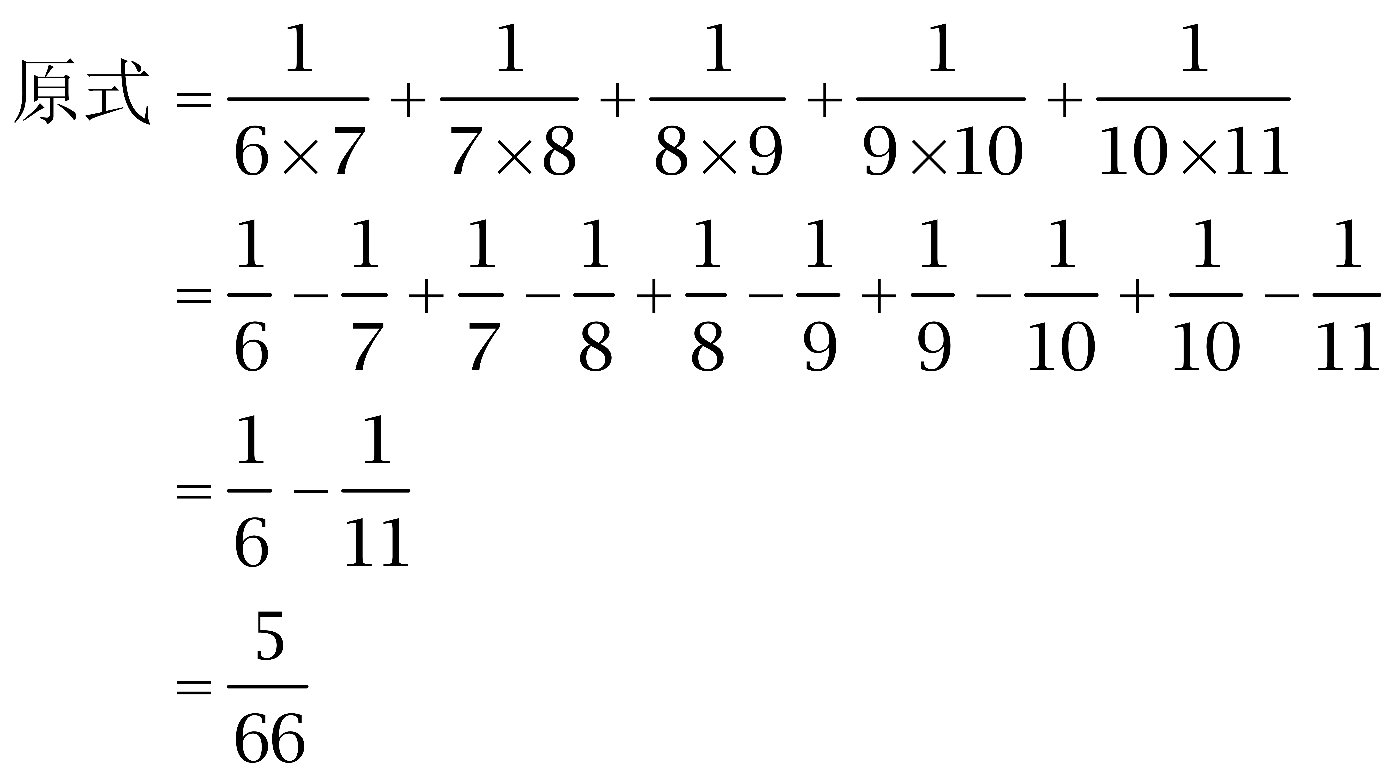
因此本题选B。
【来源】 2008年浙江公务员考试《行测》真题第62题

第63题
【知识点】 其他趣味杂题
【答案】 C
【解析】 本题为趣味杂题。自然数1至50中，不能被3除尽的数有以下两类：
（1）首项为1，公差为3，末项为49的等差数列，和为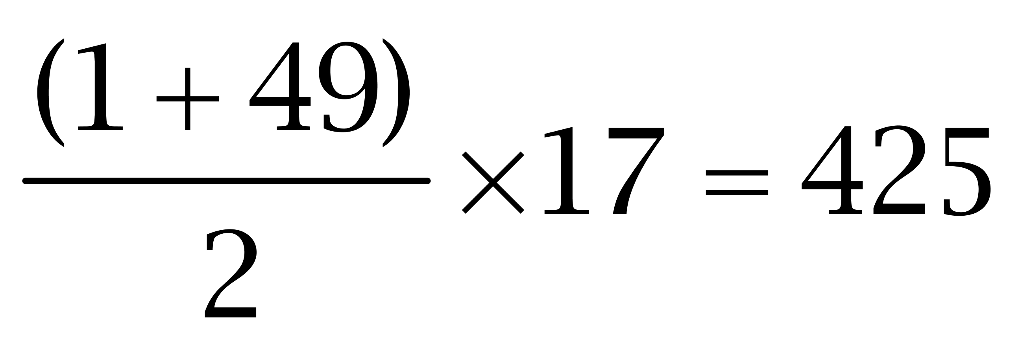；
（2）首项为2，公差为3，末项为50的等差数列，和为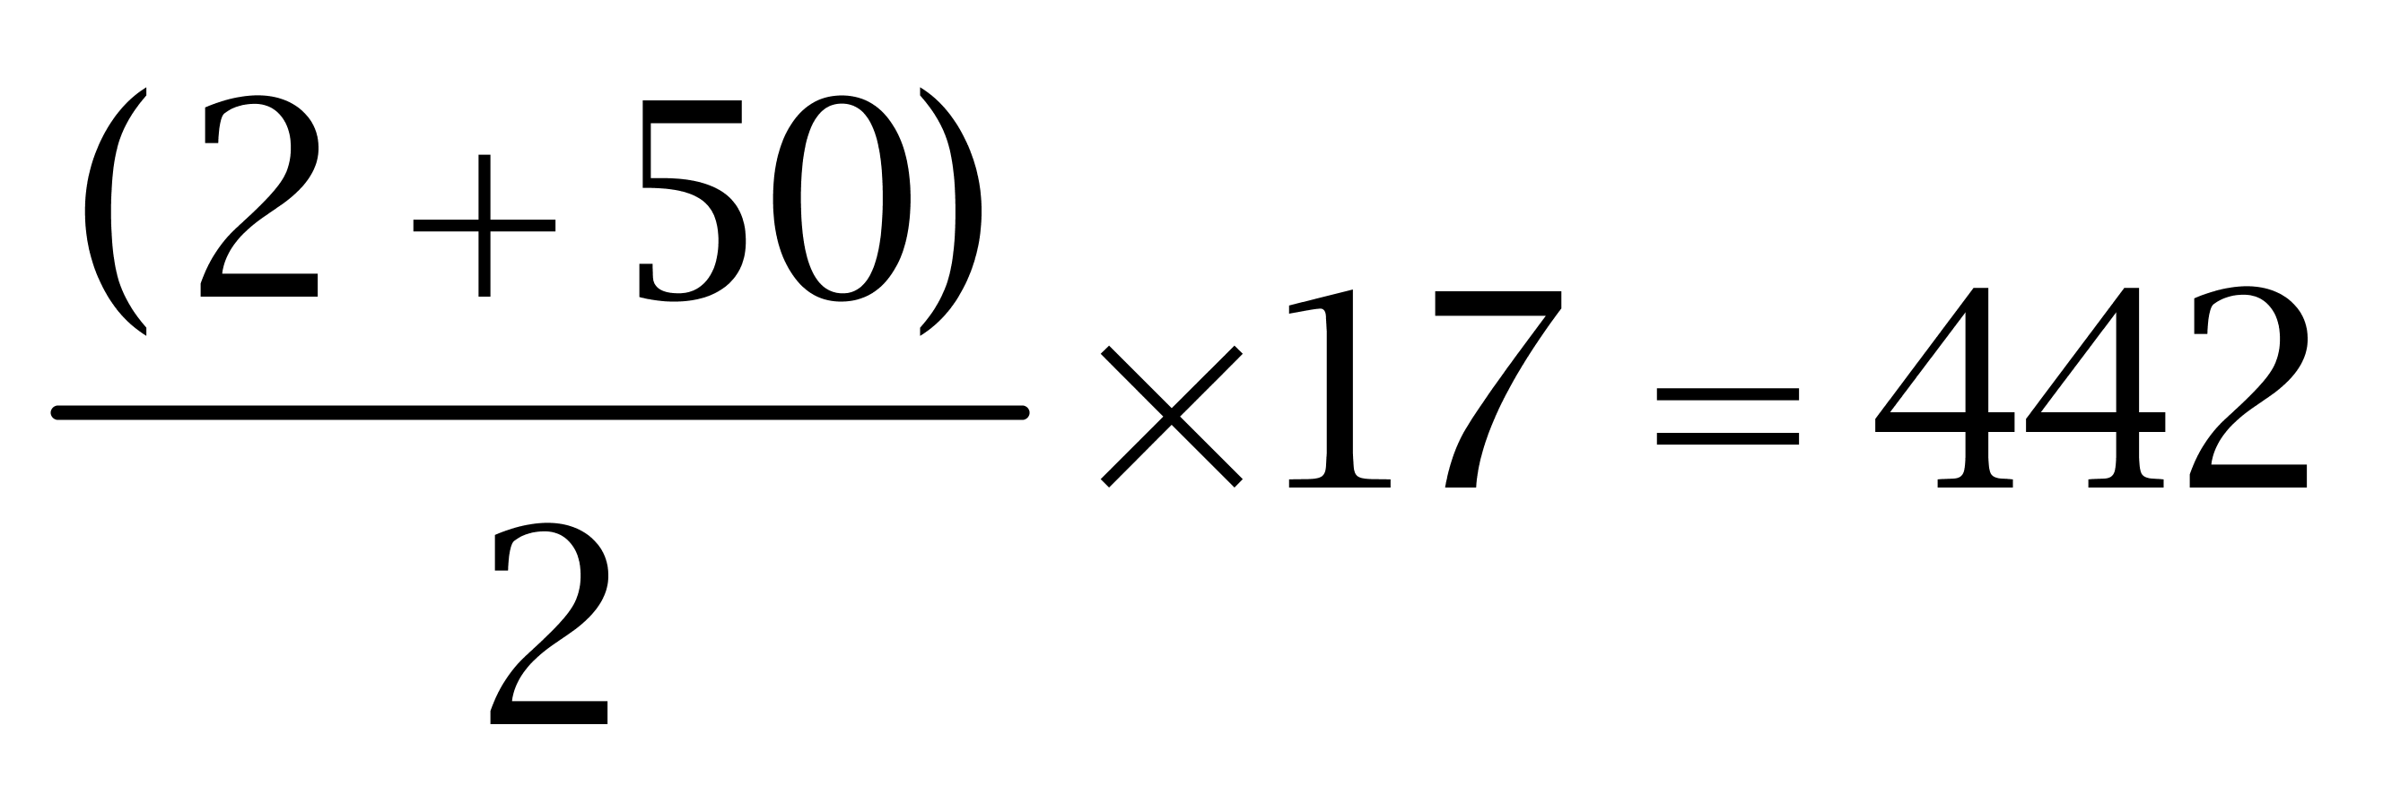。故所有不能被3除尽的数相加的和为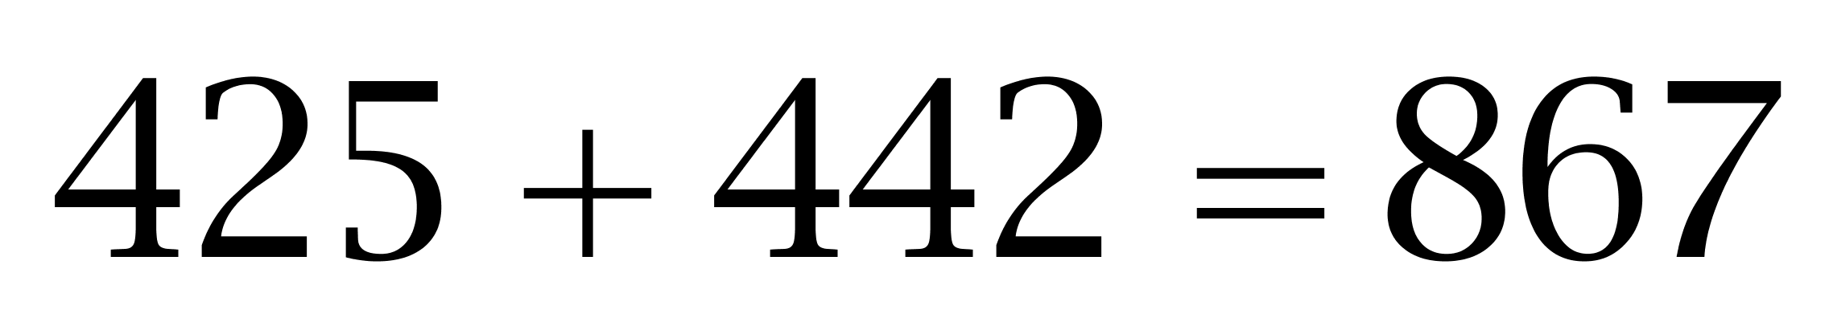。因此本题选C。
解法二：
自然数1至50中，所有数字的和为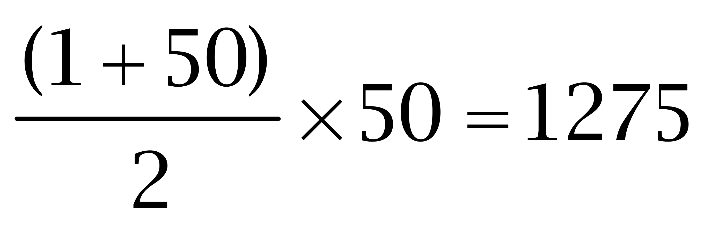，能被3整除的数字的和为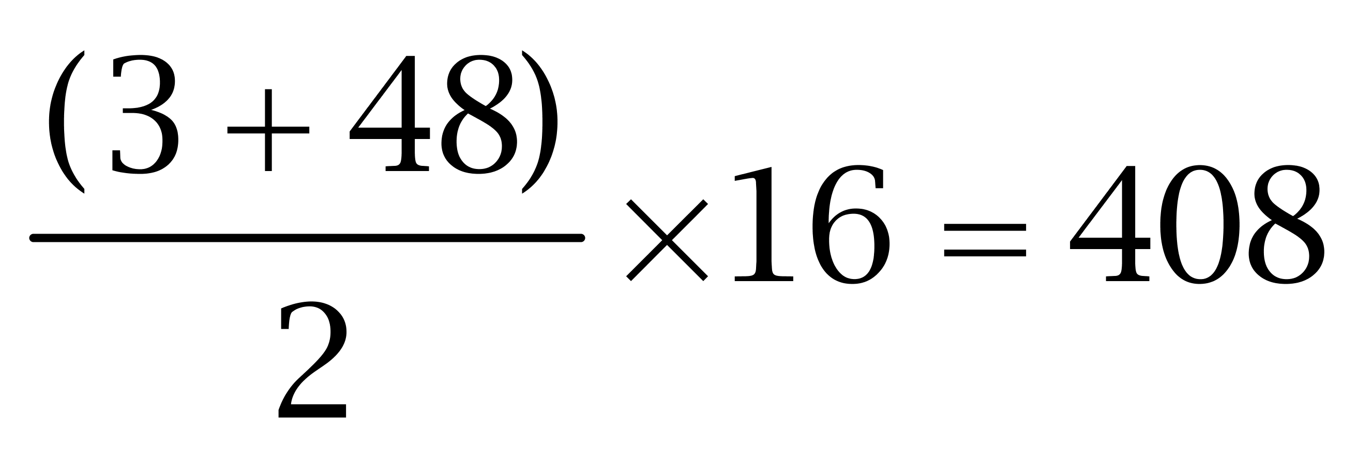，故所有不能被3除尽的数字的和为1275-408=867。因此本题选C。
【来源】 2008年浙江公务员考试《行测》真题第63题

第64题
【知识点】 平面几何
【答案】 D
【解析】 本题为几何问题。由正方形锯掉四个角后变成正八边形，可知锯掉三角形为等腰直角三角形。如图所示，三角形底边即为正八边形边长。设三角形底边为x，则腰长为√2x/2，由正方形边长为1，可得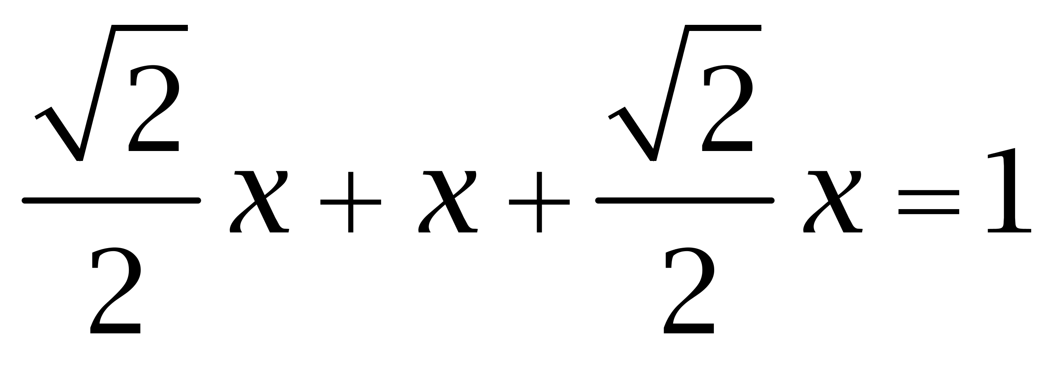，解得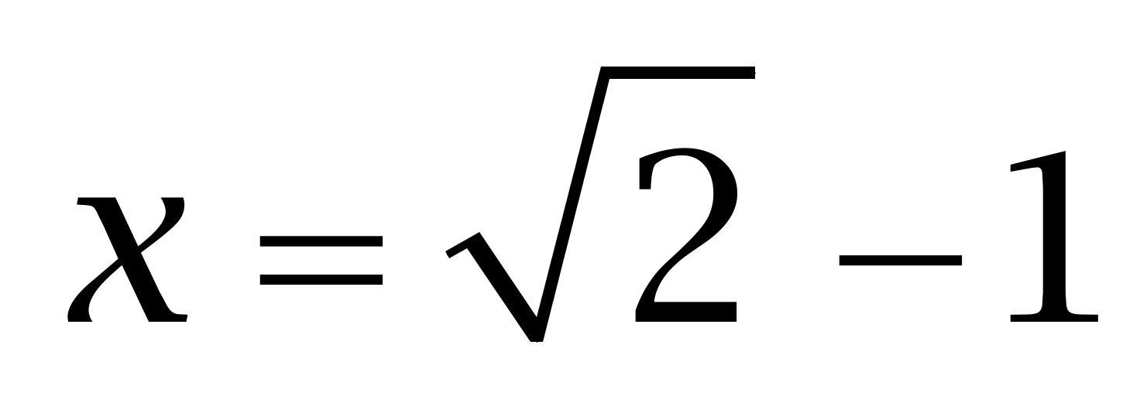。因此本题选D。
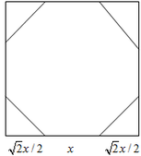
【来源】 2008年浙江公务员考试《行测》真题第64题

第65题
【知识点】 平面几何
【答案】 A
【解析】 本题为几何问题，由AB=AC，设∠ABC=α，则∠ACB=α，又∠BAN=30°，根据三角形外角定理，可得；，由AM=AN可知，。故。因此本题选A。
解法二：
设△ABC为正三角形，如图所示，由∠BAN=30°可知，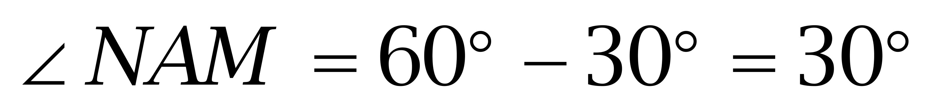，则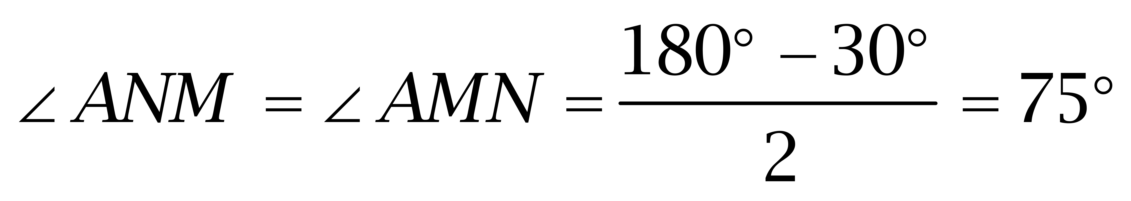，故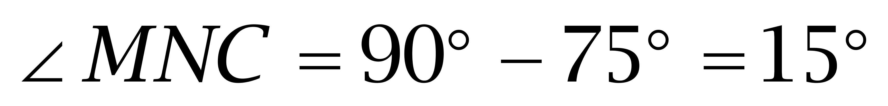。因此本题选A。
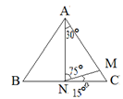
【来源】 2008年浙江公务员考试《行测》真题第65题

第66题
【知识点】 基本方程（组）
【答案】 D
【解析】 本题为趣味杂题。【方法一】不妨设A、B、C各原有油x、y、z升，先把A的1/3倒入B中，则A变为2x/3,B变为y+x/3；再把B的1/4倒入C中，则B变为3（y+x/3）/4，C变为z+（y+x/3）/4；再把C的1/10倒入A中，则C变为9［z+（y+x/3）/4］/10，A变为2x/3+［z+（y+x/3）/4］/10。最后各个桶中都是90升，即2x/3+［z+（y+x/3）/4］×110=9［z+（y+x/3）/4］/10=3（y+x/3）÷4=90。解得x=120升。
【方法二】逆推法。最后各个桶中都是90升，C把1/10倒给A，则C有油90/（1-1/10）=100升。C把100×1/10升油倒给了A，即A倒出1/3之后还有90-10=80升油，因此A倒出1/3之前有80×3/2=120升油。因此本题选D。
【来源】 2008年浙江公务员考试《行测》真题第66题

第67题
【知识点】 其他趣味杂题
【答案】 B
【解析】 本题为趣味杂题。正方形地毯的边长分别为1、2、3、4米，房间地面边长为5米，为了使地毯最少，我们要尽量使用大地毯。如果我们使用16m<sup>2</sup>地毯，那么还剩下9m<sup>2</sup>需要铺设，因为剩下的边长是1，所以只能用1m<sup>2</sup>的地毯铺设，还需要9块地毯，即共需要9+1=10块地毯。如果我们使用9m<sup'>2</sup>的地毯，那么还剩下16m<sup>2</sup>需要铺设，9m<sup>2</sup>的地毯对角我们用一个4m<sup>2</sup>地毯铺设，则还剩下2×3的两个长方形，每个2×3的长方形就需要1个4m<sup>2</sup>地毯和2个1m<sup>2</sup>地毯铺设，因此总共需要1+1+3×2=8个地毯铺设，其他方案将使用更多的地毯，因此本题选B。
【来源】 2008年浙江公务员考试《行测》真题第67题

第68题
【知识点】 排列组合基本原理
【答案】 C
【解析】 本题为排列组合问题。按一定次序挂在灯杆上表示不同的信号，不同颜色的灯顺序改变会影响结果，所以本题考察排列，用A。根据挂在灯杆上灯的个数不同，分类讨论：
①挂1盏灯，从4盏不同的灯选1盏，有A（4，1）=4种信号；
②挂2盏灯，从4盏不同的灯选2盏，有A（4，2）=12种信号；
③挂3盏灯，从4盏不同的灯选3盏，有A（4，3）=24种信号；
④挂4盏灯，从4盏不同的灯选4盏，有A（4，4）=24种信号；
则共有4+12+24+24=64种不同的信号。因此本题选C。
【来源】 2008年浙江公务员考试《行测》真题第68题

第69题
【知识点】 基本方程（组）
【答案】 A
【解析】 本题为基本方程问题。根据每行、每列及对角线上三个数的和都&quot;相等”，可得3+b+8=b+a+6，解得a=5；又有3+a+c=x+6+c，代入a=5，解得x=2。因此本题选A。
【来源】 2008年浙江公务员考试《行测》真题第69题

第70题
【知识点】 相遇追及
【答案】 D
【解析】 本题为行程问题，设AB两地的距离为S，甲丙相遇时间为t，由甲丙&quot;相遇”可得，S=（85+65）×t①，由甲丙&quot;相遇”后5分钟，乙丙&quot;相遇”可知，S=（75+65）（t+5）②，联立①②，解得S=10500米。因此本题选D。解法二：由AB两地的距离S=（85+65）×t=150t，优先考虑S是150的倍数，故S是3的倍数，只有D选项符合。因此本题选D。
【来源】 2008年浙江公务员考试《行测》真题第70题

第71题
【知识点】 平面几何
【答案】 C
【解析】 本题为几何问题，由旧显示器A的宽与高的&quot;比例”是4:3，设A的宽、高分别为4x、3x；同理，B的宽、高分别为16y、9y，根据显示器面积&quot;相同”，可得4x×3x=16y×9y，解得x=2√3y。
，故显示器B的宽度与A的宽度&quot;之比”为16y:4x=2:√3。因此本题选C。
【来源】 2008年浙江公务员考试《行测》真题第71题

第72题
【知识点】 基础费用
【答案】 B
【解析】 本题为费用问题。设进货价为100元，因为利润为P%，所以售价为100+P元；进货价降低8%，即进货价为92元，由于其降价后售价不变，所以此时利润为100+P-92=P+8元，由题意得知利润率为（P+8）/92=（P+10）%。解得P=15。因此本题选B。
【来源】 2008年浙江公务员考试《行测》真题第72题

第73题
【知识点】 平面几何
【答案】 B
【解析】 本题为几何问题。AB平行于CD，所以三角型ABO与三角型COD相似。因此AO/OD=AB/CD=6/18=1/3，AO/AD=AO/（AO+OD）=1/4，同理BO/BC=1/4，又△AEO与△ACD相似，因此EO/CD=AO/AD=1/4；同理FO/AB=3/4，于是EF=EO+OF=3/4×AB+1/4×CD=9，因此本题选B。
【来源】 2008年浙江公务员考试《行测》真题第73题,2008年辽宁公务员考试《行测》真题第65题

第74题
【知识点】 基础费用
【答案】 D
【解析】 本题为费用问题。设他的初始资金为x元人民币，由题意第一个月底资金变为4x/3-1000；第二个月底资金变为（1+1/3）（4x/3-1000）-1000=16x/9-7000/3；第三个月底资金变为（1+1/3）（16x/9-7000/3）-1000=64x/27-37000/9。资金在第三个月增长了一倍，即64x/27-37000/9=2x,解得x=11100元。因此本题选D。
【来源】 2008年浙江公务员考试《行测》真题第74题

第75题
【知识点】 反向构造
【答案】 A
【解析】 本题为最值问题。要使都做对的题目最少，则要使三人做错的题目尽可能不一样。根据题意，小明错32题，小刚错42题，小红错22题，假设这些错题全都不一样，则共错（32+42+22）＝96题，三人至少有（100-96）＝4道题都做对了。因此本题选A。
【来源】 2008年浙江公务员考试《行测》真题第75题

第76题
【知识点】 数量类
【答案】 C
【解析】 本题属于数量类，主要考查面数量和分组运算。
重复数每个图形中的“╱”与“╲”所占的方格数相同。
图1中，有三条线右斜线“╲”，分别经过的方格数为1、2、3，总和为6，同时有四条“╱”左斜线，分别经过的方格数为1、2、2、1，总和为6，方格总和数相等；
图2中，有两条线右斜线“╲”，分别经过的方格数为1、2，总和为3，同时有三条“╱”左斜线，分别经过的方格数为1、1、1，总和为3，方格总和数相等；
图3中，有两条线右斜线“╲”，分别经过的方格数为1、3，总和为4，同时有三条“╱”左斜线，分别经过的方格数为2、1、1，总和为4，方格总和数相等；
图4中，有两条线右斜线“╲”，分别经过的方格数为3、2，总和为5，同时有三条“╱”左斜线，分别经过的方格数为2、1、2，总和为5，方格总和数相等；
C项中，有两条线右斜线“╲”，分别经过的方格数为1、3，总和为4，同时有三条“╱”左斜线，分别经过的方格数为2、1、1，总和为5，方格总和数相等。
因此本题选C。
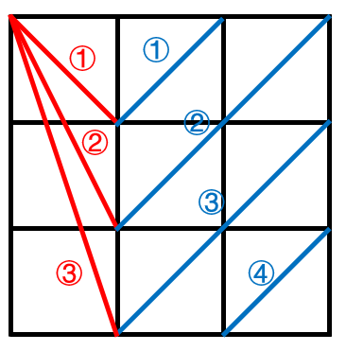
【来源】 2008年浙江公务员考试《行测》真题第76题

第77题
【知识点】 数量类
【答案】 D
【解析】 本题属于数量类，主要考查素数量和换算。
换算关系为：1个菱形=2个三角形。
题干图形中，菱形都换成三角形，所有图形三角形的个数均为12。
因此本题选D。
【来源】 2008年浙江公务员考试《行测》真题第77题

第78题
【知识点】 位置类
【答案】 B
【解析】 本题属于位置类，主要考查旋转。
短时针依次顺时针旋转90°，长时针依次顺时针旋转120°。
因此本题选B。

【来源】 2008年浙江公务员考试《行测》真题第78题

第79题
【知识点】 数量类
【答案】 D
【解析】 本题属于数量类，主要考查点数量。
题干图形中，交点个数依次为8、7、6、5，呈等差数列，应选择交点个数为4的图形。
因此本题选D。
注：黑白的阴影只是迷惑。

【来源】 2008年浙江公务员考试《行测》真题第79题

第80题
【知识点】 数量类
【答案】 C
【解析】 本题属于数量类，主要考查线数量。
题干图2、3、4均比图1少两条线段，且缺少的线段均位于图1的不同位置，所以应选择和图2、图3、图4缺少的线段都不同的选项，如下图所示，只有C项符合。
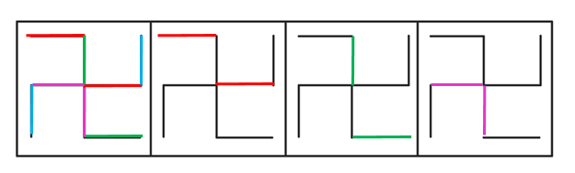
因此本题选C。
【来源】 2008年浙江公务员考试《行测》真题第80题

第81题
【知识点】 数量类
【答案】 C
【解析】 本题属于数量类，主要考查线数量。
题干图形中，曲线数量分别为1、2、3、4，呈等差规律，应选择曲线为5的图形。
因此本题选C。

【来源】 2008年浙江公务员考试《行测》真题第81题

第82题
【知识点】 数量类
【答案】 D
【解析】 本题属于数量类，主要考查素数量。
第一行汉字均为1个独立组成部分；
第二行汉字均为2个独立组成部分；
第三行汉字均为3个独立组成部分。
因此本题选D。

【来源】 2008年浙江公务员考试《行测》真题第82题,【长线班】判断2-图形推理2第43题

第83题
【知识点】 样式类
【答案】 B
【解析】 本题属于样式类，主要考查样式运算。
横行看，图1和图2得到图3，阴影的变化规律为：黑+黑=白；白+白=白；黑+白=黑；白+黑=黑；应选择4个全白的图形。
横行看，图1和图2得到图3，形状的变化规律为：□＞△＞○，前面的图形+后面的图形=前面的图形；应选择，左上△+△=△；右上□+○=□；左下○+△=△；右下□+□=□的图形。
因此本题选B。
【来源】 2008年浙江公务员考试《行测》真题第83题

第84题
【知识点】 复合类（图形）
【答案】 C
【解析】 本题属于复合类，主要考查素数量和样式遍历。
前两行月牙方向交替变化，第三行问号处应为，排除B、D项，补充C项后，黑色五角星和白色五角星个数均为10，满足元素个数遍历的规律。
因此本题选C。
【来源】 2008年浙江公务员考试《行测》真题第84题

第85题
【知识点】 数量类
【答案】 B
【解析】 本题属于数量类，主要考查面数量。
每行第一个图形面数加第三个图形面数等于第二个图形面数。
因此本题选B。
【来源】 2008年浙江公务员考试《行测》真题第85题

第86题
【知识点】 映射类
【答案】 A
【解析】 本题属于语法类，主要考查主宾关系。
新闻可以披露内幕，二者属于对应关系，且新闻是主体，内幕是对象。
A项：日记可以记录感受，二者属于对应关系，且日记是主体，感受是对象，当选；
B项：医院是拯救生命的场所，而非主体，排除；
C项：教育是学校所具有的功能，而非主体，排除；
D项：没有奋斗就没有成就，二者属于必要条件关系，排除。
因此本题选A。
【来源】 2008年浙江公务员考试《行测》真题第86题

第87题
【知识点】 映射类
【答案】 B
【解析】 本题属于映射类，主要考查必要条件对应关系。
没有氧气就无法呼吸，二者属于必要条件关系。
A项：没有手表也可以计时，故排除；
B项：没有大脑就无法思考，二者也属于必要条件关系，与题干逻辑关系一致；
C项：没有太阳也可以照明，故排除；
D项：没有武器也会有战争，故排除。
因此本题选B。
【来源】 2008年浙江公务员考试《行测》真题第87题

第88题
【知识点】 语法类
【答案】 C
【解析】 本题属于语法类，主要考查偏正关系。
做作的表情，二者属于偏正关系。
A项：苦恼指痛苦烦恼，思索指反复思考探索，无明显逻辑关系，排除；
B项：泪下属于动词，并非偏正关系，排除；
C项：僵硬的舞姿，属于偏正关系，当选；
D项：演绎角色，属于动宾关系，排除。
因此本题选C。
【来源】 2008年浙江公务员考试《行测》真题第88题

第89题
【知识点】 映射类
【答案】 D
【解析】 本题属于映射类，主要考查对应关系。
枷锁是囚犯的标志性象征，二者属于对应关系。
A项：小贩可以贩卖豆浆，但豆浆不是小贩的标志性象征，排除；
B项：空姐可以露出微笑，但微笑不是空姐的标志性象征，排除；
C项：白领可以驾驶跑车，但跑车不是白领的标志性象征，排除；
D项：锄头是农夫的标志性象征，二者属于对应关系，与题干逻辑关系一致，符合。
因此本题选D。
【来源】 2008年浙江公务员考试《行测》真题第89题

第90题
【知识点】 语义类
【答案】 A
【解析】 本题属于语义类，主要考查反义关系。
盛夏的标志是炎热的，炎热的反义词是清凉，属于反义关系。
A项：子夜的标志是安静的，安静的反义词是喧嚣，属于反义关系，当选；
B项：广场的标志是宽阔，宽阔的反义词是窄小，并非局促，排除；
C项：安详的长眠，属于偏正关系，排除；
D项：萧瑟的深秋，属于偏正关系，排除。
因此本题选A。
【来源】 2008年浙江公务员考试《行测》真题第90题

第91题
【知识点】 映射类
【答案】 A
【解析】 本题属于映射类，主要考查必要条件对应关系。
没有光照就没有影子，光照是影子的必要条件。
A项：没有振动就没有声音，振动是声音的必要条件，与题干逻辑关系一致，符合；
B项：飓风可能会导致损失，二者属于或然因果对应关系，排除；
C项：努力可能会带来成功，二者属于或然因果对应关系，排除；
D项：酒精可能会调动气氛，二者属于或然因果对应关系，排除。
因此本题选A。
【来源】 2008年浙江公务员考试《行测》真题第91题,2009年山西公务员考试《行测》真题第92题

第92题
【知识点】 映射类
【答案】 C
【解析】 本题属于映射类，主要考查典故与人物的对应关系。
负荆请罪的主人公是廉颇，且为主体。
A项：三顾茅庐的客体是诸葛亮，主体是刘备，排除；
B项：卧薪尝胆的主体是勾践，并非夫差，排除；
C项：乐不思蜀的主体是刘婵，前后逻辑关系一致；
D项：城下之盟的主人公是楚武王，并非宋太祖，排除。
因此本题选C。
【来源】 2008年浙江公务员考试《行测》真题第92题

第93题
【知识点】 映射类
【答案】 C
【解析】 本题属于映射类，主要考查作者对应关系。
曹七巧是张爱玲著作《金锁记》中的人物，二者属于故事人物与作者的对应关系。
A项：杜甫和李白都是唐代诗人，二者属于并列关系，排除；
B项：于连是司汤达著作《红与黑》中的人物，而非狄更斯，排除；
C项：骆驼祥子是老舍著作《骆驼祥子》中的人物，二者属于故事人物与作者的对应关系，与题干逻辑关系一致，符合；
D项：林徽因和郭沫若都是作家，二者属于并列关系，排除。
因此本题选C。
【来源】 2008年浙江公务员考试《行测》真题第93题

第94题
【知识点】 映射类
【答案】 B
【解析】 本题属于映射类，主要考查作品对应关系。
林冲是《水浒》中的人物，二者属于故事人物与作品的对应关系。
A项：范进是《儒林外史》中的人物，而非'《官场现形记》”，排除；
B项：贾宝玉是《红楼梦》中的人物，二者属于故事人物与作品的对应关系，与题干逻辑关系一致，符合；
C项：闰土是《故乡》中的人物，而非《祝福》，排除；
D项：吴承恩是《西游记》的作者，二者属于作者与作品的对应关系，排除。
因此本题选B。
【来源】 2008年浙江公务员考试《行测》真题第94题

第95题
【知识点】 语义类
【答案】 C
【解析】 本题属于语义类，主要考查近义关系。
守株待兔比喻死守狭隘经验，不知变通，望梅止渴比喻愿望无法实现，用空想安慰自己，二者均是贬义词。
A项：唇亡齿寒比喻双方息息相关，荣辱与共，为中性词，鸡鸣狗盗指偷偷摸摸的行为，为贬义词，排除；
B项：闻鸡起舞比喻有志报国的人及时奋起，为褒义词，指鹿为马比喻故意颠倒黑白，混淆是非，为贬义词，排除；
C项：掩耳盗铃比喻自欺欺人，拔苗助长比喻为急于求成，反而坏了事，二者均是贬义词，当选；
D项：不寒而栗形容非常恐惧，为中性词，不学无术指没有学问，没有本领，为贬义词，排除。
因此本题选C。
【来源】 2008年浙江公务员考试《行测》真题第95题

第96题
【知识点】 单定义
【答案】 B
【解析】 首先，找关键信息。代表了某一阶级或社会集团的利益的系统的思想观念。然后，辨析选项。A项，股民对下周股市看法，是暂时性的，并非“系统的思想观念”，不符合定义；B项，艺术界联合会属于“社会集团”，号召大家抵制低俗文化，体现出其“系统的思想观念”，符合定义；C项，纷纷回应的众人，不属于“某一阶级或社会集团”，不符合定义；D项，欢呼的国人，不属于“某一阶级或社会集团”，不符合定义。因此本题选B。
【来源】 2008年浙江公务员考试《行测》真题第96题

第97题
【知识点】 单定义
【答案】 B
【解析】 本题属于单定义中的要件型，主要考查“方式”和“目的”这两个要件。
流动偏好的关键信息是：（1）方式：以货币形式保持资产；（2）目的：应付日常开支、意外开支和在适当时机投机牟利。
A项：储蓄率很高，体现出（1）方式：以货币形式保持资产；和（2）目的：应付日常开支、意外开支和在适当时机投机牟利，符合定义，排除。（备注：货币形式不一定是实际的纸币，因为储蓄银行里的钱变成现金很容易，几乎无风险）
B项：从结婚后就开始为孩子存款，其目的是为了孩子上大学，未体现（2）目的：应付日常开支、意外开支和在适当时机投机牟利，即其偏好的并非“流动性”，不符合定义，当选。
C项：股民退出股市，说明将股票换成了现金，体现出（1）方式：以货币形式保持资产；其目的是为了（2）“在适当时机投机牟利”，符合定义，排除。
D项，为了防止下岗而节约，体现出（1）方式：以货币形式保持资产，其目的是为了（2）应付意外开支，符合定义，排除。
因此本题选A。
【来源】 2008年浙江公务员考试《行测》真题第97题,2015年河北省衡水市阜城县事业单位考试《职业能力倾向测验》第84题

第98题
【知识点】 单定义
【答案】 A
【解析】 首先，找关键信息。1.自我暗示或他人暗示对激发和调动潜在能力起到一定作用；2.积极预期会产生积极结果，消极预期则产生消极结果。然后，辨析选项。A项，“我觉得她漂亮”，不是她由于他人暗示而变的漂亮，未体现“起到一定作用”，不符合定义；B项，自我暗示通不过面试，结果面试被淘汰，体现出“消极的预期产生消极的结果”，符合定义；C项，星座书上暗示学业不顺利，结果考试没通过，体现出“消极的预期产生消极的结果”，符合定义；D项，他人暗示能考上大学，结果考上了北大，体现出“积极的预期产生积极的结果”，符合定义。因此本题选A。
【来源】 2008年浙江公务员考试《行测》真题第98题,2015年辽宁铁岭银州区事业单位考试《职业能力倾向测验》真题第64题

第99题
【知识点】 单定义
【答案】 B
【解析】 首先，找关键信息。一个群体将人性的低劣强加在另一个群体之上并加以维持的动态过程。然后，辨析选项。A项，某市市民这一群体将治安恶化归咎于农民工这一群体，符合定义；B项，魏某和姜某是个人，并非“群体”，不符合定义；C项，餐馆招工将××省的人排除在外，体现出将“人性的低劣强加在××省的人这一群体之上”，符合定义；D项，旧上海人这一群体将懒惰强加在苏北人这一群体之上，符合定义。因此本题选B。
【来源】 2008年浙江公务员考试《行测》真题第99题

第100题
【知识点】 单定义
【答案】 D
【解析】 首先，找关键信息。经营者针对消费者单方面制定的逃避法定义务、减免自身责任的不平等的各式合同、通知等。然后，辨析选项。A项，无业青年不属于“经营者”，不符合定义；B项，同样经营大米的赵某，不属于“消费者”，不符合定义；C项，商场声明是对活动介绍和消费者安全提示，并非“逃避法定义务、减免自身责任的不平等声明”，不符合定义；D项，售出商品概不退换，属于“单方面制定的逃避法定义务，减免自身责任的不平等的店堂公告”，符合定义。因此本题选D。
【来源】 2008年浙江公务员考试《行测》真题第100题

第101题
【知识点】 分析推理
【答案】 A
【解析】 首先，确定题型。题干有明显的信息匹配特征，确定为分析推理。然后，分析条件，进行推理。题干信息相对确定，优先选择排除法。最大信息是'乙夫人”出现了两次（第一次交换时，乙先生和乙夫人是一对，即可以算乙夫人出现了一次），则乙夫人和丁夫人交换舞伴，所以乙夫人对应的是丁先生，则排除B、D两项；接下来最大信息是'丙先生”，第一次交换后丙先生和乙夫人在一起，第二次交换后丙先生和甲夫人在一起了，则排除C项。因此本题选A。
【来源】 2008年浙江公务员考试《行测》真题第101题

第102题
【知识点】 翻译推理
【答案】 B
【解析】 首先，确定题型。根据题干关联词'若……那么……”，确定为翻译推理。然后，翻译题干。①GDP增长大于3%→城市增长且农民增长。第三步，进行推理。A项，该项肯定①的后件，根据'肯后推不出必然性结论”，GDP增长是否大于3%不明确，排除；B项，该项否定①的后件，根据'否后必否前”，可知，GDP增长小于或等于3%，可以推出；C项，该项否定①的前件，根据'否前推不出必然性结论”，城市和农民收入是否增长不明确，排除；D项，该项否定①的后件，根据'否后必否前”，可知，GDP增长小于等于3%，排除。因此本题选B。
【来源】 2008年浙江公务员考试《行测》真题第102题,2015年天津市事业单位考试《职业能力倾向测验》第102题

第103题
【知识点】 论证类
【答案】 A
【解析】 首先，确定题型。根据提问方式中的'削弱”，确定为削弱论证。然后，找论点和论据。论点：捷达牌计算机销量的增长得益于电视广告的促销作用。论据：捷达牌计算机的销量增长的同时，用于电视广告的费用也明显增长。最后，辨析选项。A项，否定前提。说明绝大多数人并不是因为看到广告才去买捷达牌计算机的，否定了论证的前提，即'销量的增长并非得益于广告”，具有削弱作用；B项，无关选项。'宏远牌”广告投入与论点'捷达牌销量增加是否得益于广告”无关，论题不一致，排除；C项，增加反向论据。'注意到捷达牌计算机电视广告的人中，很少有人购买该产品”，说明广告效果并不好，具有削弱作用；D项，无关选项。'计算机需求量增长”与论点'捷达牌销量增加是否得益于广告”无关，论题不一致，排除。第四步，强弱比较。A项直接说明'增加销量并非得益于广告”，而C项则说明'广告效果不好”，但'即使广告效果不好，也仍可能达到促进销量的作用”，即'捷达牌销量增加可能得益于广告”，否定的不彻底。A项力度强于C项。因此本题选A。
【来源】 2008年浙江公务员考试《行测》真题第103题,2015年河北省张家口市事业单位考试《职业能力倾向测验》第99题

第104题
【知识点】 归纳推理
【答案】 C
【解析】 首先，依据题干特征和提问方式，确定为归纳推理。然后，辨析选项。A项，该项'动物如何应对外界刺激”，与题干'植物如何做出这样的反应的原因”无关，无法推出，排除；B项，题干并未涉及'动物和植物对外界刺激的敏感度不同”，无法推出，排除；C项，由题干'它们的反应依靠某种激素和电子信号的接收、转换和反馈系统来协调”可知'对外界刺激，植物依靠某种激素和电子信号协调做出反应的相关研究”，可以推出；D项，说明了相关科学家对待这个问题的看法而不是研究问题的原因，无法推出，排除。因此本题选C。
【来源】 2008年浙江公务员考试《行测》真题第104题

第105题
【知识点】 归纳推理
【答案】 B
【解析】 【解析】B。根据'因为这些说辞完全越过伦理的考量”可以推知A正确；根据'说它具有吸引力还真的有点疑问”可以判断C正确：根据'相反的，我们有科技的协助不断向和平与富裕之路迈进，而这所需的一切就是我们不应表现愚蠢、非理性而伤害自身”判断D正确，B不符合题意。
【来源】 2008年浙江公务员考试《行测》真题第105题

第106题
【知识点】 归纳推理
【答案】 A
【解析】 首先，依据题干特征和提问方式，确定为归纳推理。然后，辨析选项。A项，由题干'希望设计出的福利制度既能帮助真正需要帮助的人又能激励在工作的人”，可知'目前的税收体制在保障和激励方面的作用还不够”，可以推出；B项，由题干'只有了解上述所得转移的税收效果，才能帮助真正需要帮助的人”，可知目前穷人的生活并未得到保障，无法推出，排除；C项，由题干'只有了解上述所得转移的税收效果，才能给予那些在工作的人最大的激励”，可知有人在工作，而不是不去工作，无法推出，排除；D项，题干'了解上述所得转移的税收效果是为了设计福利制度去帮助需要帮助的人，和激励工作的人”，与个人所得水平和消费能力没有直接联系，无法推出，排除；因此本题选A。
【来源】 2008年浙江公务员考试《行测》真题第106题

第107题
【知识点】 论证类
【答案】 B
【解析】 首先，确定题型。根据提问方式中的'削弱”，确定为削弱论证。然后，找论点和论据。论点：在韩国由于'心理问题”接受心理咨询的大学生数量大幅增加。论据：延世大学咨询中心的咨询案例增多，首尔大学的大学生活文化院的咨询人数增多。最后，辨析选项。A项，增加新论据。因未来和就业方面承受精神痛苦的韩国大学生骤增，进一步说明了是出于'心理问题”，具有加强作用；B项，增加反向论据。说明咨询案大幅上升也可以是因为由于接受心理咨询的人多了，并不一定是由于大学生心理问题增多了，具有削弱作用；C项，增加反向论据。'韩国某大学咨询中心的咨询案件反而呈下降趋势”虽然可以削弱，但某大学是个体，不具有代表性，具有削弱作用；D项，无关选项。'成立咨询中心”与论点'接受心理咨询的大学生数量大幅增加是因‘心理问题’”无关，论题不一致，排除。第四步，强弱比较。B项说明并不一定是由于大学生心理问题增多了，削弱了论点'由于心理问题”，而C项某大学仅是个体，不具有代表性，削弱程度较弱。B项力度强于C项。因此本题选B。
【来源】 2008年浙江公务员考试《行测》真题第107题

第108题
【知识点】 归纳推理
【答案】 B
【解析】 首先，依据题干特征和提问方式，确定为归纳推理。然后，辨析选项。A项，题干并未涉及'唯一可依赖的较精确的方法”，而且'唯一”过于绝对，无法推出，排除；B项，由题干'同位素测定法可以准确地得到地球的绝对年龄”，同时指出'如果样品不准确，测出的年龄不代表岩层的真正年龄”，所以要测定准确的地质年代，'精确的取样”至关重要，可以推出；C项，题干并未涉及同位素测定法的适用范围，而且'只适合”过于绝对，无法推出，排除；D项，该项'科学测量结果也不一定可信”，而题干'可以准确地得到地球的绝对年龄”说明科学测量结果是可信的，两者表述不一致，无法推出，排除。因此本题选B。
【来源】 2008年浙江公务员考试《行测》真题第108题

第109题
【知识点】 归纳推理
【答案】 C
【解析】 首先，依据题干特征和提问方式，确定为归纳推理。然后，辨析选项。A项，题干并未涉及'墨子是伟大的爱国主义先驱”，无法推出，排除；B项，题干并未涉及'对统治者提出兼爱要求”，无法推出，排除；C项，由'其中最重要的，是以无差别的‘兼爱’，否定了儒家有等级的‘仁爱’”，可知墨子主张打破等级森严的封建宗法观念，可以推出；D项，题干并未涉及'等级制度是人类历史发展的必然现象”，无法推出，排除。因此本题选C。
【来源】 2008年浙江公务员考试《行测》真题第109题

第110题
【知识点】 归纳推理
【答案】 D
【解析】 首先，依据题干特征和提问方式，确定为归纳推理。然后，辨析选项。A项，该项'更甚于原子弹爆炸”，而题干只是'类似于”，无法推出，排除；B项，该项'雪崩的威力一般只能达到陡岩或者河谷急转弯的地方”，而题干'雪崩体很可能被阻停留下来”，而且雪崩体可能被阻停，雪崩气浪却会继续运动，无法推出，排除；C项，题干并未涉及'雪崩体对登山队员的威胁”，无法推出，排除；D项，由题干'雪崩体很可能被阻停留下来，而雪崩气浪却会继续”可知'雪崩气浪的作用范围要比雪崩体大得多”，可以推出。因此本题选D。
【来源】 2008年浙江公务员考试《行测》真题第110题

第111题
【知识点】 直接读数比较
【答案】 B
【解析】 本题为直接读数比较问题。
定位表格材料可知，2006年中国银行、华夏银行、民生银行、招商银行的营业收入分别为137628百万元、10070百万元、17303百万元、25084百万元，可见华夏银行营业收入最低，为10070百万元。
因此本题选B。

【来源】 2008年浙江公务员考试《行测》真题第111题

第112题
【知识点】 基础增长率
【答案】 D
【解析】 本题为基础增长率问题。
定位表格材料可知，2006年招商银行净利润为7107百万元，2005年净利润为3787百万元，根据公式可知，与2005年相比，2006年招商银行的净利润约增长了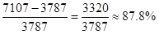，D选项最接近。
因此本题选D。

【计算方法】

【来源】 2008年浙江公务员考试《行测》真题第112题

第113题
【知识点】 简单计算
【答案】 A
【解析】 本题为简单计算问题。
定位表格材料可知，2005年四个银行净利益收入分别为100405百万元、5595百万元、12379百万元、16642百万元。可见2005年四个银行的净利息收入的总和为100405+5595+12379+16642≈135000百万元，即1350亿元。
因此本题选A.

【来源】 2008年浙江公务员考试《行测》真题第113题

第114题
【知识点】 增长率大小比较
【答案】 D
【解析】 本题为增长率大小比较问题。各银行2006年较上年利润增长率分别为：中国银行：（67009-55140）/55140≈21．52% ；华夏银行：（2411-1989）/1989≈21．22%；民生银行：（5237-4285）/4285≈22．22%；招商银行：（10397-6500）/6500≈59．95%。因此招商银行利润总额增长率最高，选D。
【来源】 2008年浙江公务员考试《行测》真题第114题

第115题
【知识点】 综合分析
【答案】 C
【解析】 本题为综合分析问题。
A选项，定位表格材料可知，2006年中国银行资产总计为5325273百万元，2005年资产总计为4742806百万元，根据公式可知，2006年中国银行资产总计同比增长率为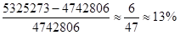，即大于10%，正确；

B选项，定位表格材料可知，2005年4个银行不良贷款总和为103226+7113+5240+11845=127424百万元，2006年4个银行不良贷款总和为98220+7087+5502+12006=122815百万元，可见127424百万元＞122815百万元，即不良贷款总和下降了，正确；
C选项，定位表格材料可知，2006年华夏银行的不良贷款为7087百万元，民生银行为5502百万元，可见2006年华夏银行不良贷款比民生银行大，并不是都比其他三个银行相应项目的数据小，错误；
D选项，定位表格材料可知，2006年中国银行、华夏银行、民生银行、招商银行净利润分别为41892百万元、1457百万元、3831百万元、7107百万元，2005年中国银行、华夏银行、民生银行、招商银行净利润分别为27492百万元、1279百万元、2673百万元、3787百万元，可见与2005年相比，这4个银行净利润均有所增加，则利润总额也有所增加，正确。
因此本题选C。

【计算方法】

【知识点】A选项，基础增长率；B选项，简单计算比较；C选项，直接读数比较；D选项，直接读数比较。

【来源】 2008年浙江公务员考试《行测》真题第115题

第116题
【知识点】 简单计算
【答案】 A
【解析】 本题为简单计算问题。
定位文字材料第一段可知，浙江省全年出生人口50.78万人，出生率为10.29‰；死亡人口26.75万人，死亡率为5.42‰。可见2006年浙江省自然增长人口为50.78-26.75=24.03万人。
因此本题选A。

【来源】 2008年浙江公务员考试《行测》真题第116题

第117题
【知识点】 基础增长量
【答案】 D
【解析】 本题为基础增长量问题。
定位文字材料第二段可知，全省城镇居民人均可支配收入18265元，上年实际增长10.9%。根据公式可知，2006年全省城镇居民人均可支配收入比上年增加了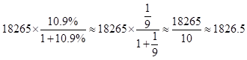元（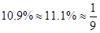），D选项最接近。
因此本题选D。
【计算方法】，，则。
【来源】 2008年浙江公务员考试《行测》真题第117题

第118题
【知识点】 增长量大小比较
【答案】 D
【解析】 本题为增长量大小比较问题。
【解析一】定位文字材料第三段可知，参加企业养老保险人数增加87.6万人；参加失业保险人数504.4万人，比上年末增长13.4%；基本医疗保险参保人数730.6万人，比上年末增长14.2%；工伤保险参保人数604万人，比上年末增长33.3%。根据公式可知，参加失业保险人数增加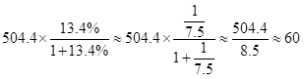万人（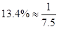），参加基本医疗保险参保人数增加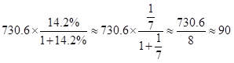万人（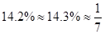），参加工伤保险参保人数增加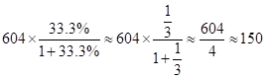万人（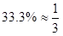），可见参加工伤保险参保人数增加最多，约150万人。

因此本题选D。
【解析二】增长量比较类问题，现期值大，增长率大，则增长量大，一般情况下可以忽略分母，直接比较现期值×增长率的大小即可，很明显参加工伤保险参保人数的现期量和参加失业保险以及基本医疗保险人数相差不大，但是其增长率为其余二者增长率的2倍以上，可见参加工伤保险人数的增长量最大，参加工伤保险参保人数增加万人（
），高于参加企业养老保险人数增加的87.6万人，因而增加人数最多的是参加工伤保险的人数。
因此本题选D。

【计算方法】，
，则。
增长量比较类问题，现期值大，增长率大，则增长量大。

【来源】 2008年浙江公务员考试《行测》真题第118题

第119题
【知识点】 现期平均数
【答案】 B
【解析】 本题为现期平均数问题。
定位文字材料第四段可知，全省已有城乡低保对象62.9万人，其中城镇8.9万人，月均补助145.5元/人；农村54万人，月均补助72.3元/人。可见2006年全省用于农村低保对象的补助支出为54×72.3×12=46850.4万元≈4.69亿元。
因此本题选B。

【来源】 2008年浙江公务员考试《行测》真题第119题

第120题
【知识点】 基期比重
【答案】 C
【解析】 本题为基期比重问题。
定位文字材料第一段可知，据2006年人口变动抽样调查，年末浙江省常住人口为4980万人，比上年增长1.67%。根据公式可知，2005年浙江省常住人口为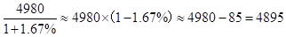万人，2005年女性人口约占全省常住人口的49.3%，根据公式部分=整体×比重可知，2005年全省的女性人口约为4895×49.3%≈2415万人。
因此本题选C。

【计算方法】，增长率小于5%，可以利用除化乘，部分=整体×比重。

【来源】 2008年浙江公务员考试《行测》真题第120题

第121题
【知识点】 直接读数比较
【答案】 B
【解析】 本题为直接读数比较问题。
定位表格材料可知，浙江、上海、广东、山东的国有企业数分别为4604户、9833户、8565户、5851户，上海的国有企业数最多，约9833户。
因此本题选B。

【来源】 2008年浙江公务员考试《行测》真题第121题

第122题
【知识点】 简单计算
【答案】 D
【解析】 本题为简单计算问题。
定位表格材料可知，浙江省国有企业的营业收入为3500.4亿元，北京市国有企业的营业收入为3302.2亿元，可见浙江省国有企业的营业收入比北京市多3500.4-3302.2=198.2亿元。
因此本题选D。

【来源】 2008年浙江公务员考试《行测》真题第122题

第123题
【知识点】 简单计算
【答案】 C
【解析】 本题为简单计算问题。
定位表格材料可知，广东省国有企业的国有资产总量为3543.9亿元，山东省国有企业的国有资产总量为1747.2亿元，可见广东省国有企业的国有资产总量比山东多3543.9-1747.2=1796.7亿元。
因此本题选C。

【来源】 2008年浙江公务员考试《行测》真题第123题

第124题
【知识点】 简单计算
【答案】 A
【解析】 本题为简单计算问题。
定位表格材料可知，浙江省国有企业资产为6740.9亿元，上海市国有企业资产为15809.9亿元，广东省国有企业资产为11961.2亿元，北京市国有企业资产为8725.7亿元，山东省国有企业资产为7925.1亿元，可见五省国有资产总和为6740.9+15809.9+11961.2+8725.7+7925.1=51162.8亿元。
因此本题选A。

【注意点】选项数据位数和题干位数相同，并且选项尾数不同，可用尾数加减选出答案。9+9+2+7+1=8，直接选择A。

【来源】 2008年浙江公务员考试《行测》真题第124题

第125题
【知识点】 综合分析
【答案】 D
【解析】 本题为综合分析问题。
A选项，定位表格材料可知，浙江省国有企业数量为4604户，是五省市中数量最少的，正确；
B选项，定位表格材料可知，浙江国有企业净资产为2561.3亿元，北京国有企业净资产为3096.5亿元，可见浙江和北京国有企业净资产和为2561.3+3096.5=5657.8亿元，小于上海国有企业净资产6315.7亿元，即上海市国有企业的“净资产”比浙江省和北京市两地国有企业的“净资产”总和还多，正确；
C选项，定位表格材料可知，山东、广东、北京国有企业的营业收入分别为4364.7亿元、5423.9亿元、3302.2亿元，可见山东的比广东低，比北京高，正确；
D选项，定位表格材料可知，上海市国有企业的营业收入为6193.2亿元，浙江省国有企业的营业收入为3500.4亿元，可见上海市国有企业的营业收入是浙江省的6193.2/3500.4≈1.8倍，不到2倍，错误。
因此本题选D。

【知识点】A选项，直接读数比较；B选项，简单计算比较；C选项，直接读数比较；D选项，现期倍数。

【来源】 2008年浙江公务员考试《行测》真题第125题

第126题
【知识点】 基础增长率
【答案】 A
【解析】 本题为基础增长率问题。
定位文字材料可知， 2003年，谷物类粮食的总产量达700.60万吨，比上年减少141.68万吨。根据公式增长率=增长量/(现期值-增长量)可知，2003年浙江省谷物类粮食的总产量约比上年的增长率(-142)/(701-（-142）)=(-142)/843≈-17%，即减少了17%，A选项最接近。
因此本题选A。
【计算方法】增长率=增长量/(现期值-增长量)
【来源】 2008年浙江公务员考试《行测》真题第126题,2008年吉林公务员考试《行测》真题（甲）第106题

第127题
【知识点】 现期平均数
【答案】 A
【解析】 本题为现期平均数问题。
定位文字材料可知，2003年，浙江省谷物类粮食种植面积为113.62万公顷（注：1公顷＝15亩），比上年减少22.79万公顷；谷物类粮食的总产量达700.60万吨，比上年减少141.68万吨。可见2003年浙江省谷物类粮食的平均亩产量为700.6/(113.62×15)≈701/1700≈410千克，A选项最接近。
因此本题选A。
【来源】 2008年浙江公务员考试《行测》真题第127题,2008年吉林公务员考试《行测》真题（甲）第107题

第128题
【知识点】 现期平均数大小比较
【答案】 B
【解析】 本题为现期平均数大小比较问题。
定位饼状图可知，早稻、晚稻、小麦、玉米四种作物的单位面积产量分别为69.90/12.94=5+、577.00/85.01=6+、20.84/7.15=2+、21.50/5.19=4+，可见晚稻的单位公顷产量最高。
因此本题选B。
【来源】 2008年浙江公务员考试《行测》真题第128题,2008年吉林公务员考试《行测》真题（甲）第108题

第129题
【知识点】 现期比重
【答案】 C
【解析】 本题为现期比重问题。
定位文字材料和饼状图可知，各种谷物类粮食的单位面积产量：早稻为69.90/12.94=5+、晚稻为577.00/85.01=6+、小麦为20.84/7.15=2+、玉米为21.50/5.19=4+、大麦为8.76/2.63=3+，可见小麦最低，根据公式比重=部分/整体可知，小麦种植面积占谷物类粮食种植面积的比重为7.15/113.62≈6%，C选项最接近。
因此本题选C。
【计算方法】比重=部分/整体
【来源】 2008年浙江公务员考试《行测》真题第129题,2008年吉林公务员考试《行测》真题（甲）第109题

第130题
【知识点】 综合分析
【答案】 D
【解析】 本题为综合分析问题。
A选项，定位饼状图2和文字材料可知，晚稻的产量577为万吨，谷物类粮食总产量的700.6×4/5≈560万吨，可见晚稻的产量大于谷物类粮食总产量的4/5，正确；
B选项，定位饼状图2可知，谷物类粮食产量最接近的是小麦（20.84万吨）和玉米（21.50万吨）。两者的种植面积分别为7.15万公顷和5.19万公顷。可见种植总面积为（7.15＋5.19）×15＝12.34×15≈185万亩，正确；
C选项，定位饼状图可知，其他谷物的种植面积（0.7万公顷）和产量（2.6万吨），均为最小，正确；
D选项，定位柱状图可知，大麦的种植面积为2.63×15≈40万亩，可见2003年浙江省大麦的平均亩产量为8.76/40≈0.22吨，即220千克，错误。
因此本题选D。
【知识点】A选项，简单计算；B选项，简单计算；C选项，直接读数比较；D选项，现期平均数。
【来源】 2008年浙江公务员考试《行测》真题第130题,2008年吉林公务员考试《行测》真题（甲）第110题

